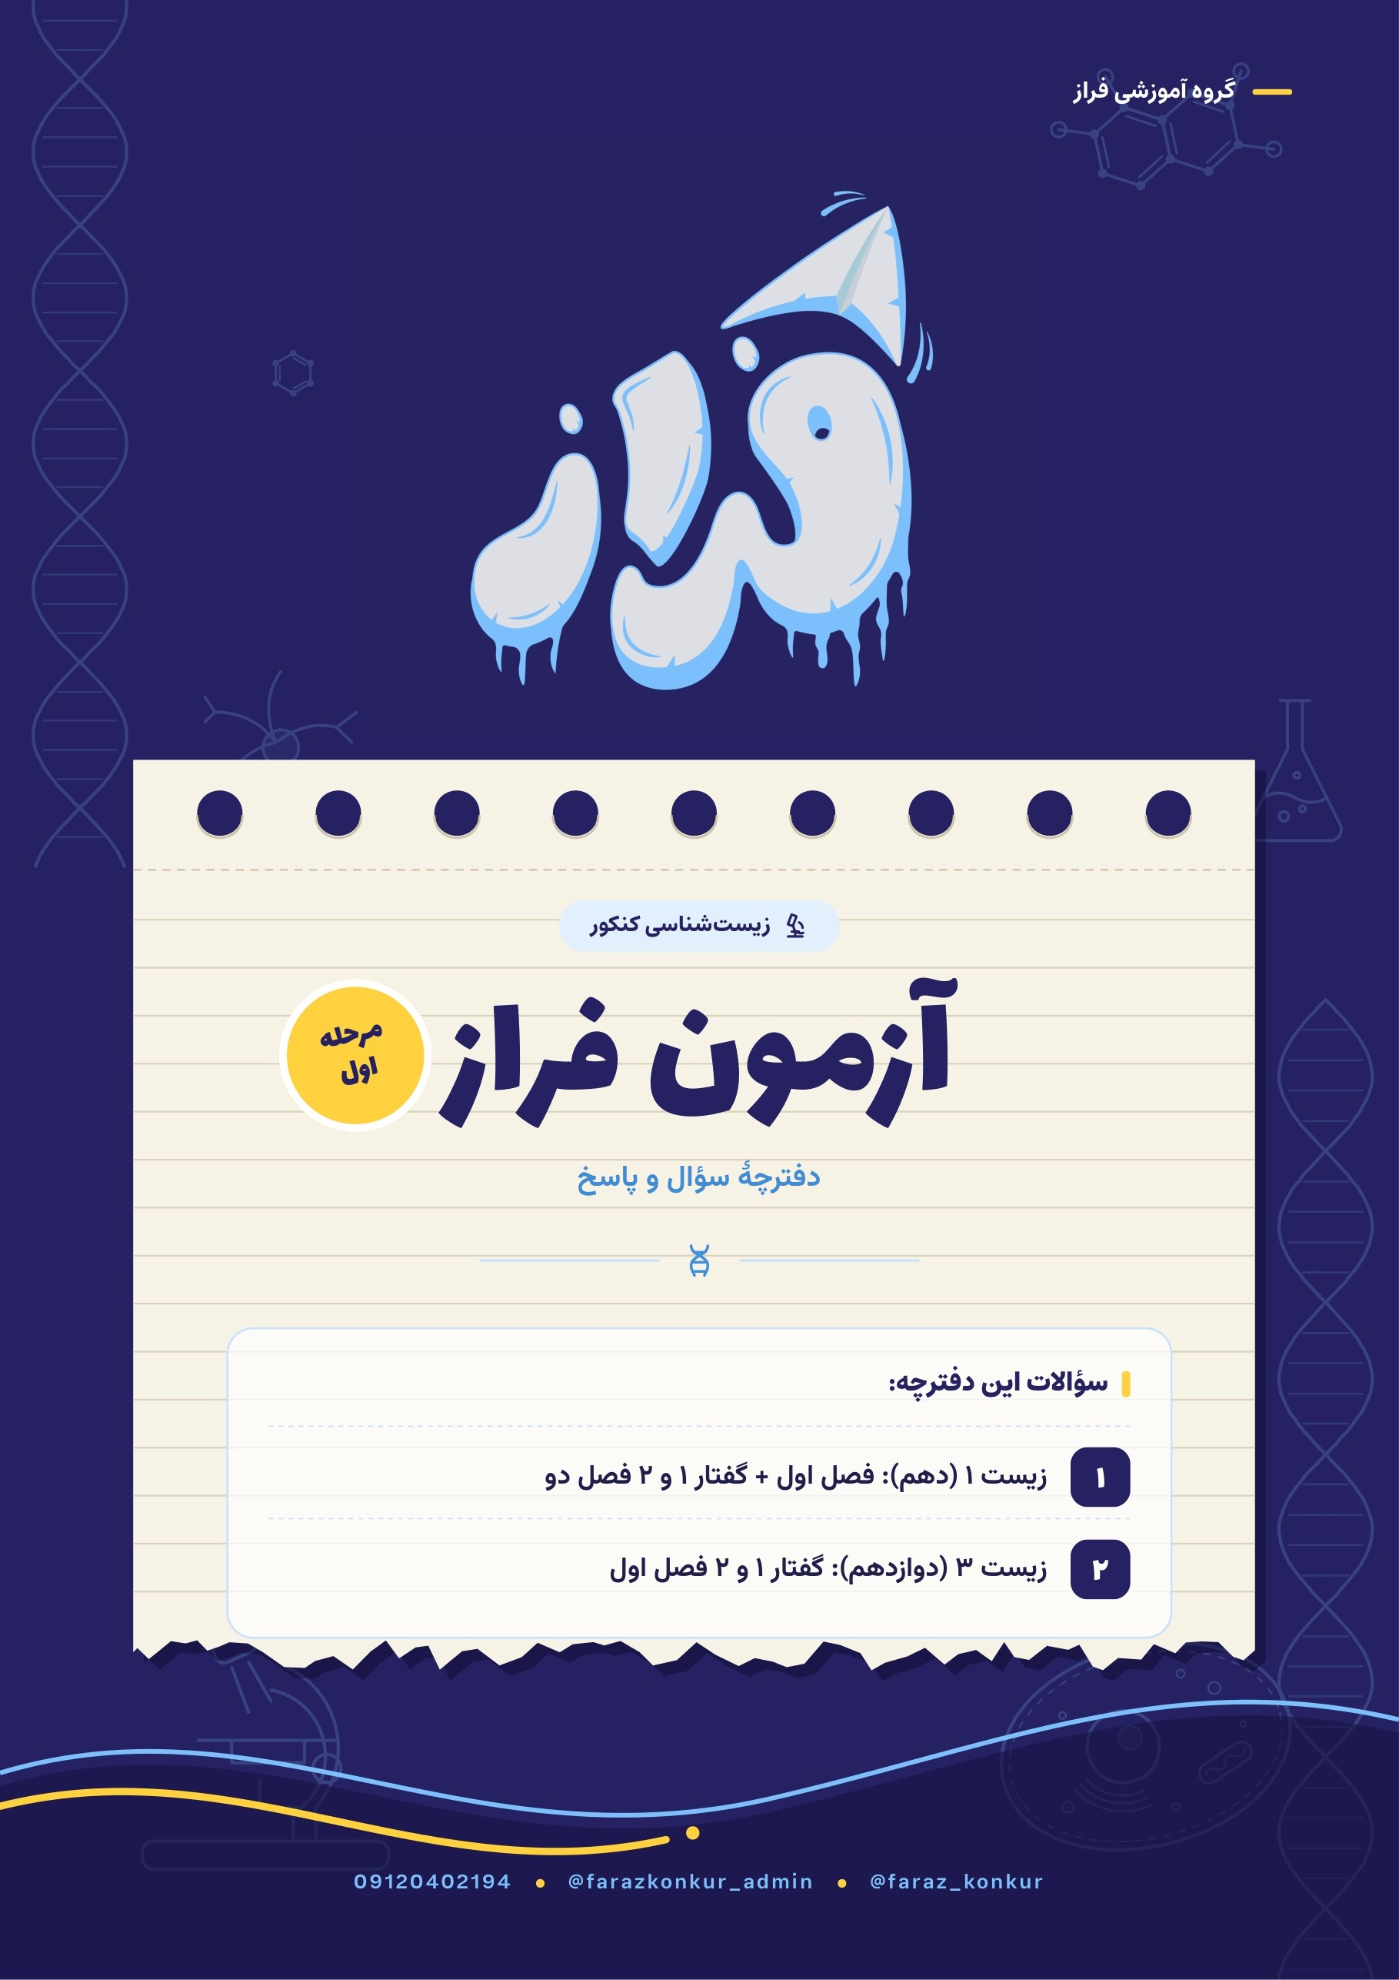
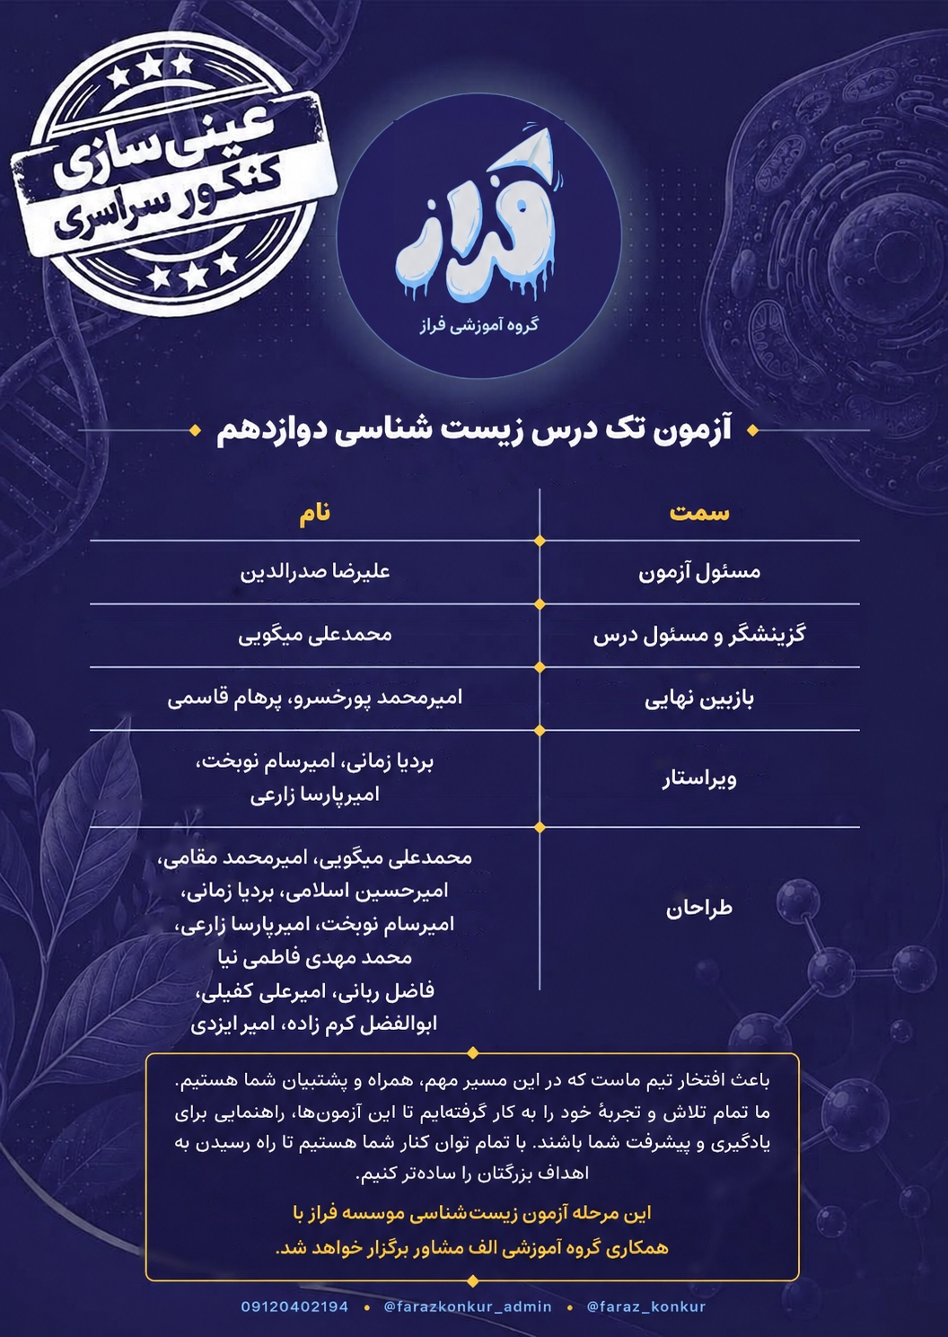
* متقاضی گرامی، عدم درج مشخصات و امضا در مندرجات جدول زیر، به‌منزلهٔ عدم حضور شما در جلسهٔ آزمون است.
اینجانب .............................. با شمارهٔ داوطلبی .............................. با آگاهی کامل، یکسان بودن شمارهٔ صندلی خود را با شمارهٔ داوطلبی مندرج در بالای کارت ورود به جلسه، بالای پاسخ‌نامه و دفترچهٔ سؤالات، نوع و کد کنترل درج شده بر روی دفترچهٔ سؤالات تأیید می‌نمایم.
امضا:

۱- با توجه به آزمایش‌های صورت‌گرفته برای شناسایی مولکول وراثتی، کدام مورد برای تکمیل عبارت زیر نامناسب است؟
«در مرحله یا مرحله‌هایی از آزمایش .........................، به‌طور حتم ............................. .»
۱) ایوری، که فقط از آنزیم پروتئاز استفاده شد ـ تمامی پروتئین‌های عصارهٔ باکتری تجزیه شدند.
۲) گریفیت، که تولید پوشینه توسط باکتری مشاهده شد ـ تعدادی از باکتری‌های بدون پوشینه، پوشینه‌دار شدند.
۳) گریفیت، که مرگ باکتری مشاهده شد ـ دستگاه ایمنی جانور برای مبارزه با این باکتری‌ها وارد عمل شد.
۴) ایوری، که از میان ظروف، انتقال صفت فقط در یک ظرف صورت گرفت ـ اثبات شد دنا ماده وراثتی است.
پاسخ: گزینهٔ ۲ – متوسط
بررسی گزینه‌ها
گزینه | ادعای گزینه | داوری
۱ | ایوری، که فقط از آنزیم پروتئاز استفاده شد ـ تمامی پروتئین‌های عصارهٔ باکتری تجزیه شدند | ✔ مناسب — در آزمایش اول ایوری فقط پروتئاز به کار رفت و طبق کتاب تمامی پروتئین‌های عصاره تخریب شدند.
۲ | گریفیت، که تولید پوشینه توسط باکتری مشاهده شد ـ تعدادی از باکتری‌های بدون پوشینه، پوشینه‌دار شدند | ✘ نامناسب ← پاسخ — تولید پوشینه در مرحله‌های ۱ و ۴ دیده شد، اما پوشینه‌دار شدن باکتری‌های بدون پوشینه فقط در مرحلهٔ ۴ رخ داد.
۳ | گریفیت، که مرگ باکتری مشاهده شد ـ دستگاه ایمنی جانور برای مبارزه با این باکتری‌ها وارد عمل شد | ✔ مناسب — در هر چهار مرحله دستگاه ایمنی موش وارد عمل می‌شود؛ فقط در برخی مراحل موفق است.
۴ | ایوری، که از میان ظروف، انتقال صفت فقط در یک ظرف صورت گرفت ـ اثبات شد دنا مادهٔ وراثتی است | ✔ مناسب — در آزمایش لایه‌های گریزانه، انتقال صفت فقط با لایهٔ دارای دنا انجام شد و نتیجه گرفتند دنا مادهٔ وراثتی است.

صورت سؤال چی می‌گه؟ در کتاب درسی دو دانشمند معرفی شده‌اند که با تحقیقات خود در پی کشف ماهیت مادهٔ وراثتی بوده‌اند: یکی گریفیت که اطلاعات اولیه را به دست آورد و دیگری ایوری که ماهیت مادهٔ وراثتی را کشف کرد.
BioBits: دقت کنید پرسشی که پس از پنجاه سال هنوز هم پژوهش‌ها برای پاسخ به آن ادامه دارد، پرسش «ژن چیست؟» است؛ وگرنه پژوهش‌ها برای پاسخ به «ماهیت مادهٔ وراثتی چیست؟» به پایان رسیده است.
بررسی گزینهٔ صحیح: در مرحله‌های ۱ و ۴ تولید پوشینه مشاهده می‌شود. در مرحلهٔ ۴ باکتری بدون پوشینه پس از دریافت ژن باکتری پوشینه‌دارِ کشته‌شده و در مرحلهٔ ۱ باکتری‌های حاصل از تولیدمثل، پوشینه تولید می‌کنند؛ اما تنها در مرحلهٔ ۴ باکتری بدون پوشینه، پوشینه‌دار می‌شود.
Biokey: پوشینه در باکتری‌ها ساختاری پلی‌ساکاریدی است که یاخته را احاطه کرده و تنها در برخی یاخته‌های پروکاریوتی مشاهده می‌شود.
بررسی سایر گزینه‌ها:
۱) در آزمایش اول ایوری تنها از آنزیم پروتئاز استفاده شد. دقت کنید در آزمایش دوم از آنزیم استفاده نشد و در آزمایش سوم هم علاوه بر پروتئاز از آنزیم‌های دیگری نیز استفاده شد. در آزمایش اول طبق متن کتاب، تمامی پروتئین‌های عصارهٔ باکتری تجزیه شدند.
Bioboost: دقت کنید اگر بگوید «تمامی پروتئین‌های موجود در ظرف آزمایش»، نادرست است؛ زیرا خود پروتئاز پروتئین است و تجزیه نمی‌شود.
۳) مرگ باکتری در مرحله‌های ۲، ۳ و ۴ مشاهده شد: در مرحلهٔ ۲ بر اثر دستگاه ایمنی بدن موش، در مرحلهٔ ۳ به دلیل حرارت و در مرحلهٔ ۴ به هر دو دلیل. دقت کنید در هر چهار مرحله دستگاه ایمنی موش وارد عمل می‌شود؛ در مراحلی که موش زنده مانده موفق و در سایر مراحل ناموفق است.
BioBits: دقت کنید در مرحلهٔ ۴، باکتری‌های پوشینه‌دار بر اثر حرارت و باکتری‌های بدون پوشینه‌ای که پوشینه‌دار نشده‌اند بر اثر دستگاه ایمنی موش می‌میرند.
۴) در آزمایش دوم، انتقال صفت از میان ظروف تنها در ظرف حاوی دنا صورت گرفت. در این آزمایش اثبات شد دنا مادهٔ وراثتی است، اما چون هنوز مورد قبول عده‌ای نبود، در آزمایش سوم هم مجدداً اثبات شد.
Biogold: در آزمایش دوم، «ظرفی که حاوی دنا بود» درست است، نه «ظرفی که حاوی نوکلئیک اسید است».
جدول و نمودار تکمیلی سؤال ۱ | آزمایش‌های گریفیت و ایوری
۱ جدول جمع‌بندی
آزمایش | آنچه انجام شد | نتیجه
گریفیت ۱ | تزریق باکتری زندهٔ پوشینه‌دار | موش مرد
گریفیت ۲ | تزریق باکتری زندهٔ فاقد پوشینه | موش زنده ماند
گریفیت ۳ | تزریق باکتری پوشینه‌دارِ کشته‌شده با گرما | موش زنده ماند؛ پوشینه به‌تنهایی عامل مرگ نیست
گریفیت ۴ | مخلوط پوشینه‌دارِ کشته‌شده + فاقد پوشینهٔ زنده | موش مرد؛ در خون و شش، باکتری پوشینه‌دار زنده دیده شد
ایوری ۱ | تخریب همهٔ پروتئین‌های عصاره و افزودن باقی‌مانده به کشت فاقد پوشینه | انتقال صفت رخ داد؛ پروتئین مادهٔ وراثتی نیست
ایوری ۲ | جدا کردن لایه‌های عصاره با گریزانه | انتقال فقط با لایهٔ دارای دنا
ایوری ۳ | چهار ظرف، هر یک با آنزیم تخریب‌کنندهٔ یک گروه از مواد آلی | انتقال در همهٔ ظروف به جز ظرف دارای آنزیم تخریب‌کنندهٔ دنا
۲ نمودار / فلوچارت
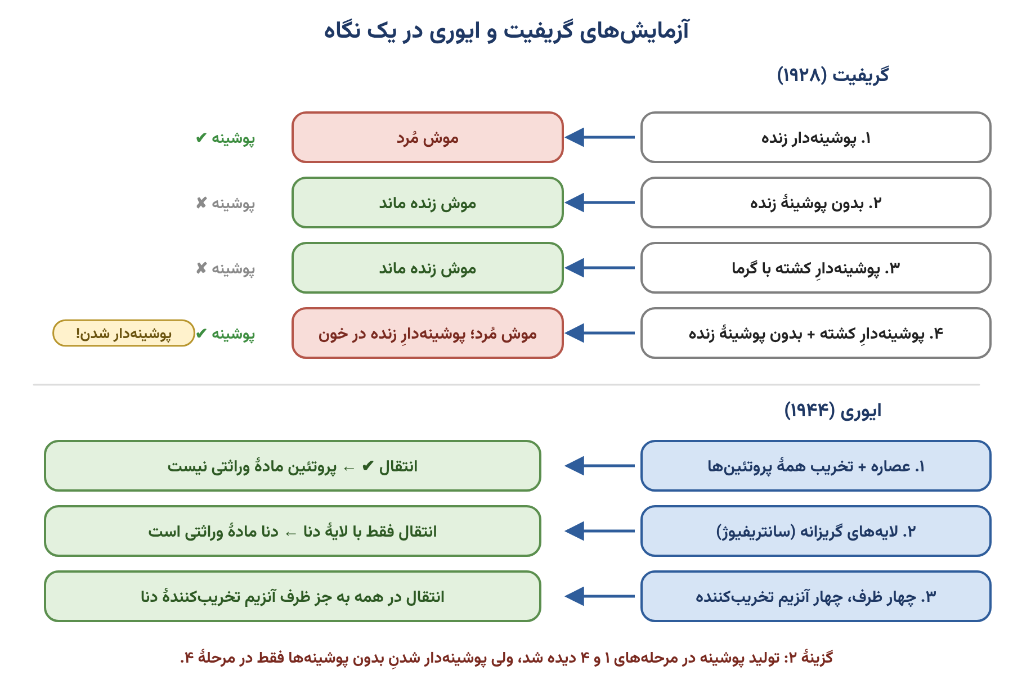
منبع: زیست‌شناسی ۳ (دوازدهم) — فصل ۱ (مولکول‌های اطلاعاتی)، گفتار ۱؛ صفحه‌های ۲ و ۳ (شکل‌های ۱ و ۲)

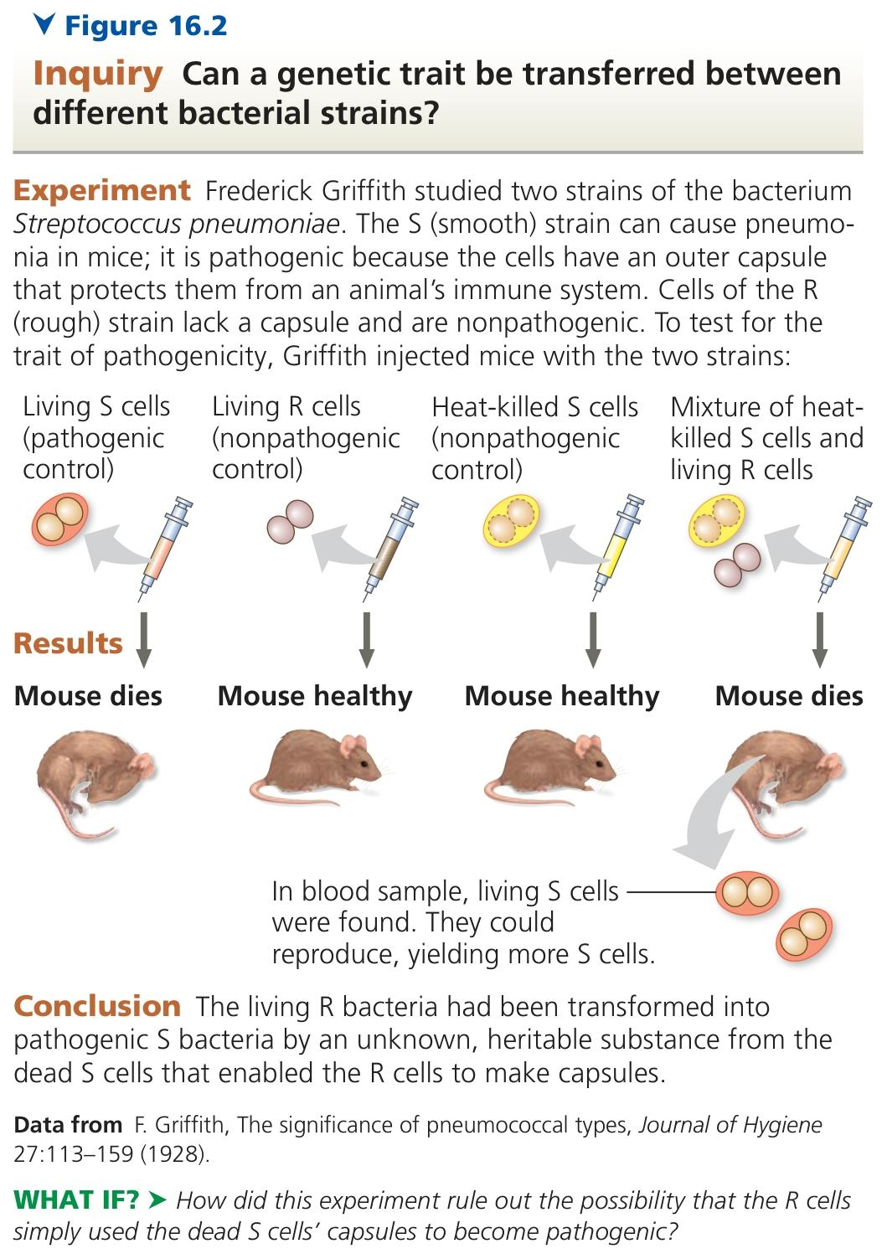
۲- با توجه به تصویر تهیه شده با پرتوی ایکس از مولکول دنا، کدام مورد درست است؟
۱) در بخش ۲ عنصری وجود دارد که در سایر مولکول‌های زیستی یافت نمی‌شود.  ۲) در بخش ۲، تعداد بازهای آلی نیتروژن‌دار پورینی و پیریمیدینی در رشته‌های دنای جانداران، به‌طور حتم برابر است.  ۳) در بخش ۳ با تشکیل دو پیوند قند ـ فسفات، پیوندی میان قند دو نوکلئوتید برقرار می‌شود.  ۴) بخش ۱ بین جفت بازهای مکمل همواره به صورت اختصاصی تشکیل شده و دو رشتهٔ دنا را در مقابل هم نگه می‌دارد. | 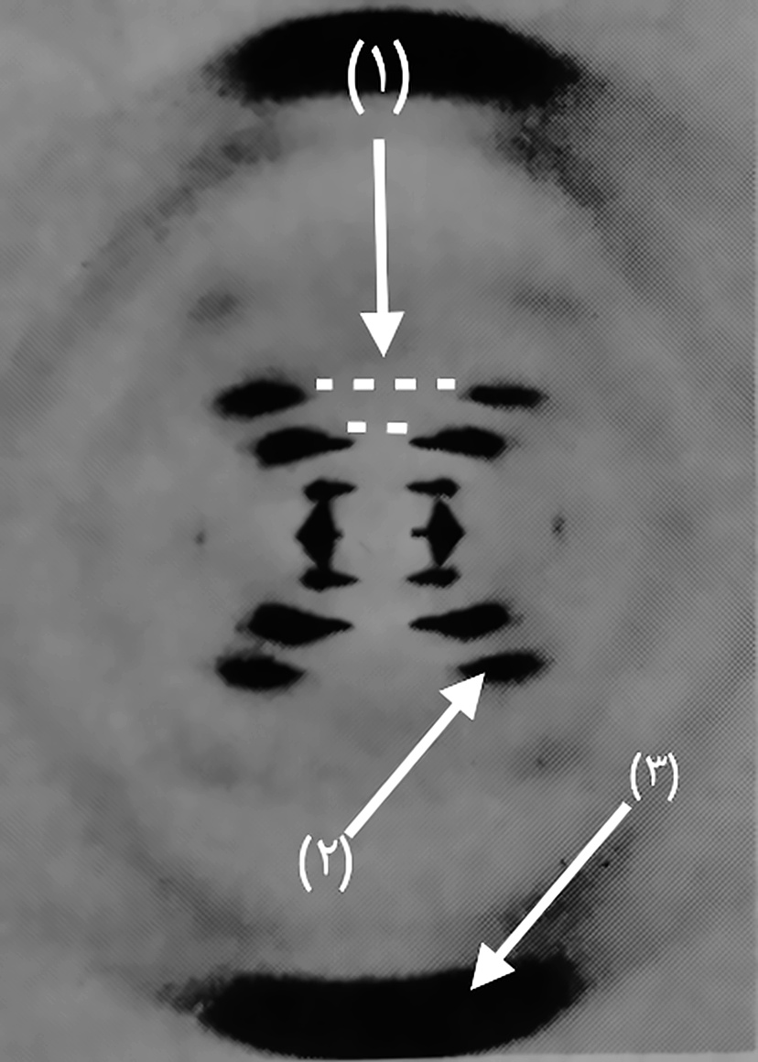
پاسخ: گزینهٔ ۴ – دشوار
بررسی گزینه‌ها
گزینه | ادعای گزینه | داوری
۱ | در بخش ۲ عنصری وجود دارد که در سایر مولکول‌های زیستی یافت نمی‌شود | ✘ نادرست — نیتروژنِ بازهای آلی در پروتئین‌ها هم وجود دارد.
۲ | در بخش ۲، تعداد بازهای پورینی و پیریمیدینی در رشته‌های دنای جانداران به‌طور حتم برابر است | ✘ نادرست — این برابری در کل مولکول دورشته‌ای برقرار است، نه در هر رشته.
۳ | در بخش ۳ با تشکیل دو پیوند قند ـ فسفات، پیوندی میان قند دو نوکلئوتید برقرار می‌شود | ✘ نادرست — برای تشکیل فسفودی‌استر فقط یک پیوند قند ـ فسفات جدید تشکیل می‌شود.
۴ | بخش ۱ بین جفت‌بازهای مکمل همواره به صورت اختصاصی تشکیل شده و دو رشتهٔ دنا را مقابل هم نگه می‌دارد | ✔ درست ← پاسخ — پیوندهای هیدروژنی به صورت اختصاصی بین بازهای مکمل تشکیل شده و دو رشته را در مقابل هم نگه می‌دارند.

صورت سؤال چی می‌گه؟ تصویری است که ویلکینز و فرانکلین با استفاده از پرتو ایکس از دنا تهیه کردند. طبق تصویر و مفاهیم، بخش ۱ پیوند هیدروژنی، بخش ۲ باز آلی نیتروژن‌دار و بخش ۳ ستون رشتهٔ دنا را نشان می‌دهد.
BioBits: دقت کنید ویلکینز و فرانکلین نشان دادند دنا بیش از یک رشته دارد و مارپیچ است و همچنین ابعاد آن را نیز اندازه‌گیری کردند.
بررسی گزینهٔ صحیح: می‌دانیم پیوند هیدروژنی به صورت اختصاصی بین جفت‌بازهای مکمل تشکیل شده و باعث می‌شود دو رشته کنار هم باقی بمانند.
Biokey: دقت کنید باز آلی سیتوزین با گوانین و آدنین با تیمین مکمل است؛ همچنین می‌دانیم بین سیتوزین و گوانین نسبت به آدنین و تیمین پیوند هیدروژنی بیشتری وجود دارد.
بررسی سایر گزینه‌ها:
۱) در بازهای آلی عنصر نیتروژن وجود دارد که علاوه بر نوکلئیک اسیدها در ساختار پروتئین‌ها هم مشاهده می‌شود.
Biokey: دقت کنید نیتروژن در نوکلئیک اسیدها و پروتئین‌ها، و فسفر در نوکلئیک اسیدها، فسفولیپیدها و برخی پروتئین‌های گیاهی وجود دارد.
۲) دقت کنید در مولکول دنا تعداد بازهای آلی پورین و پیریمیدین با هم برابر است، اما در هر رشته این‌گونه نیست و اصلاً علت برابری در کل مولکول دنا هم دورشته‌ای بودن آن است.
Bioboost: در مولکول دنا آدنین با تیمین و گوانین با سیتوزین برابر است؛ در نتیجه مجموع آدنین و گوانین (بازهای پورینی) با مجموع سیتوزین و تیمین (بازهای پیریمیدینی) برابر است.
۳) دقت کنید در ستون‌های رشتهٔ پلی‌نوکلئوتیدی پیوند فسفودی‌استر وجود دارد که شامل دو پیوند قند ـ فسفات (فسفواستر) است. برای تشکیل پیوند فسفودی‌استر، یکی از این پیوندها از قبل در ساختار نوکلئوتید جدید وجود دارد و دیگری باید بین فسفات نوکلئوتید جدید و قند نوکلئوتید قبلی تشکیل شود؛ پس عبارت «تشکیل دو پیوند» نادرست است.
Biogold: دقت کنید پیوند فسفودی‌استر بین قند دو نوکلئوتید است، اما برای تشکیل آن تنها تشکیل یک پیوند قند ـ فسفات لازم است.

جدول و نمودار تکمیلی سؤال ۲ | تصویر پرتو ایکس و ساختار دنا
۱ جدول جمع‌بندی
بخش در شکل | ساختار | نکتهٔ کتاب درسی
۱ | پیوند هیدروژنی | بین بازهای روبه‌روی هم، به صورت اختصاصی؛ بین C و G بیشتر از A و T
۲ | باز آلی نیتروژن‌دار (پله‌ها) | A مقابل T و G مقابل C؛ یک باز تک‌حلقه‌ای مقابل یک باز دوحلقه‌ای ← قطر یکسان
۳ | ستون قند ـ فسفات | بین قند یک نوکلئوتید و قند نوکلئوتید مجاور پیوند فسفودی‌استر
ویلکینز و فرانکلین | تصویر با پرتو ایکس | دنا مارپیچی است و بیش از یک رشته دارد؛ ابعاد مولکول هم تشخیص داده شد
۲ نمودار / فلوچارت
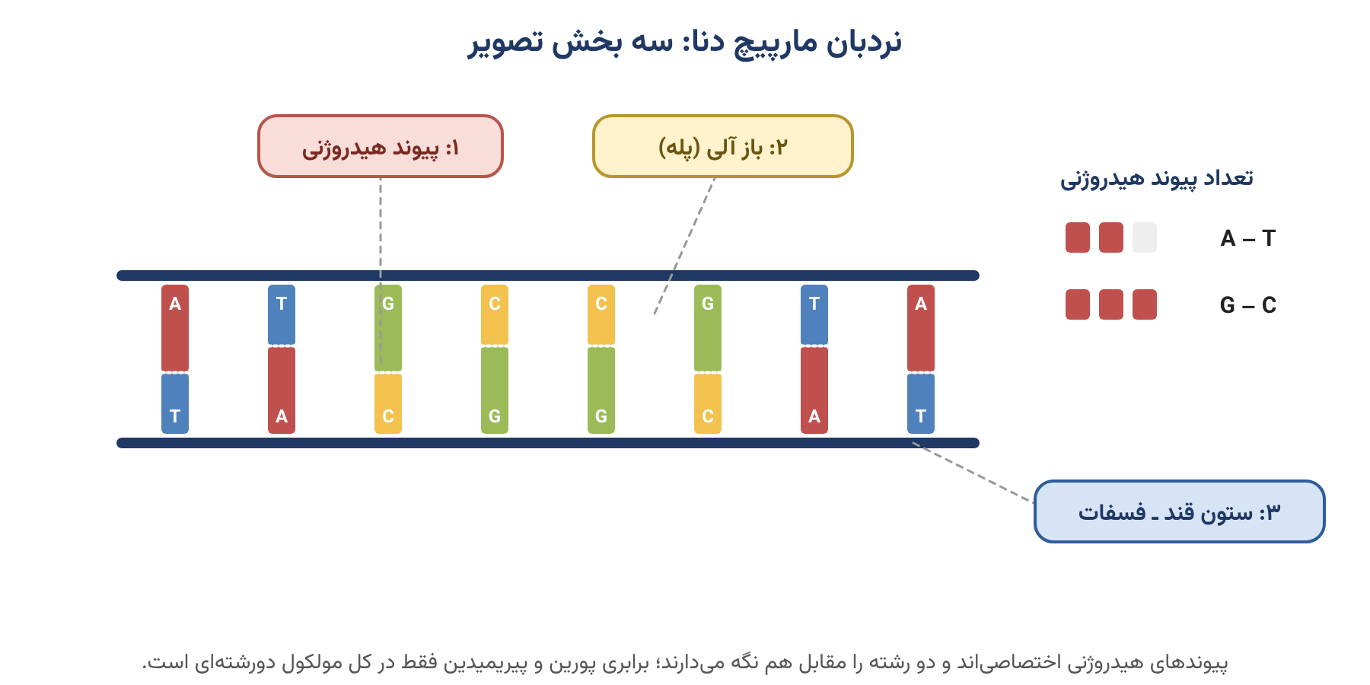
منبع: زیست‌شناسی ۳ (دوازدهم) — فصل ۱ (مولکول‌های اطلاعاتی)، گفتار ۱؛ صفحه‌های ۶ و ۷ (شکل‌های ۶ و ۸)

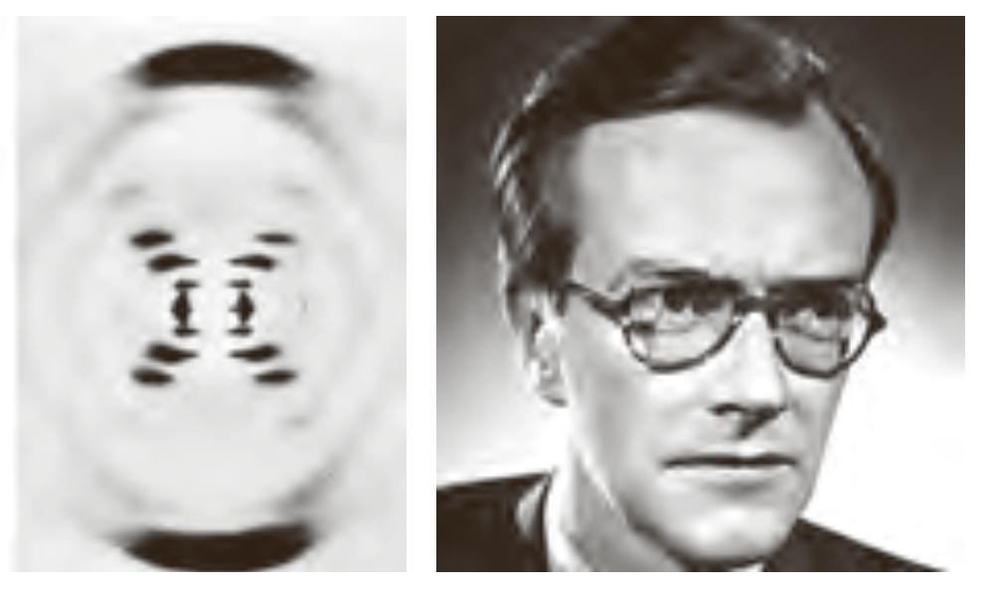
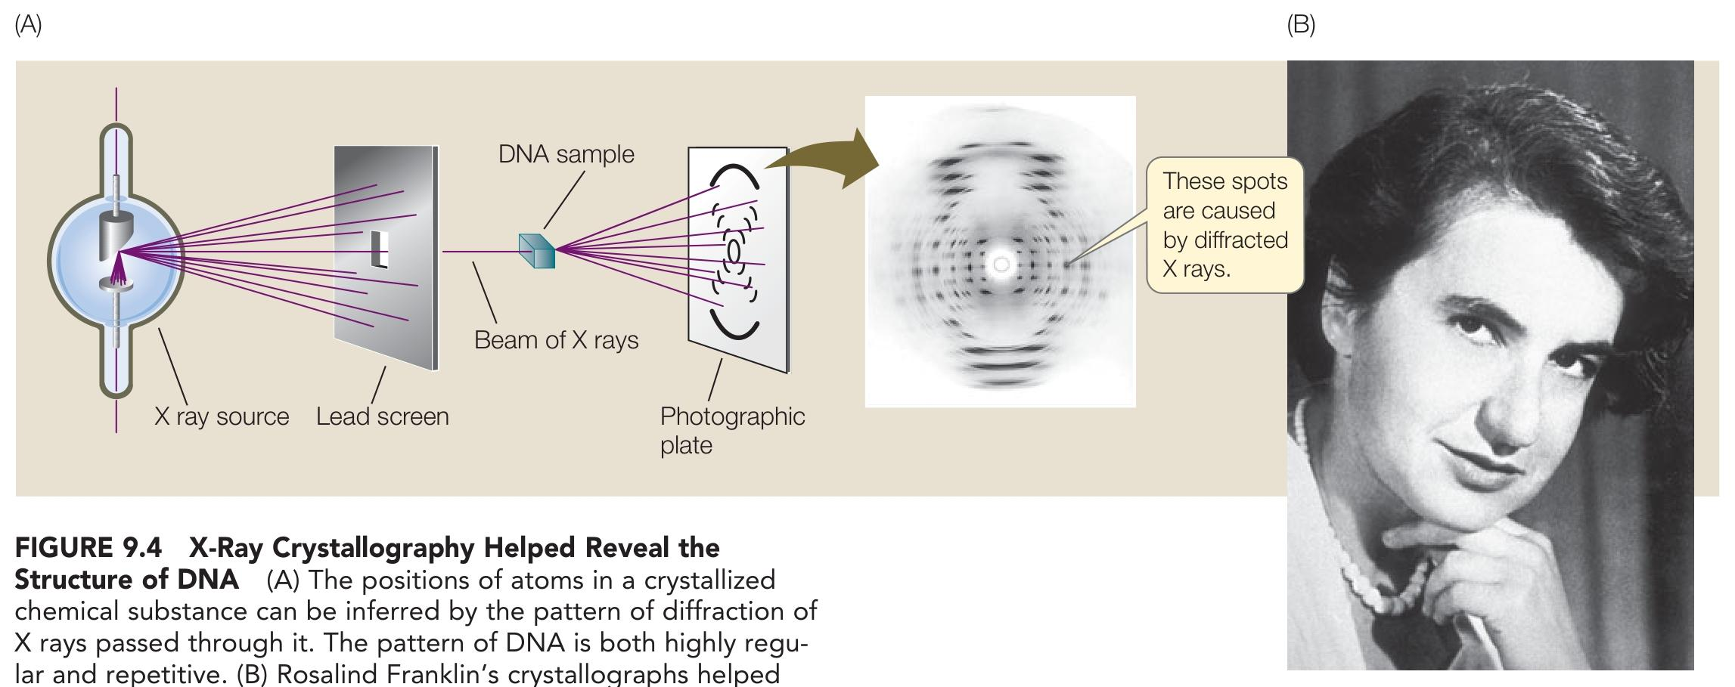
۳- با توجه به اطلاعات کتاب درسی، کدام مورد جزو مهم‌ترین عوامل مؤثر در فرایند همانندسازی نیست؟
۱) دو رشتهٔ نوکلئوتیدی مارپیچ که توسط پله‌هایی کم‌انرژی به یکدیگر متصل‌اند.
۲) نوعی بسپار زیستی که با وجود شرکت در واکنش، در پایان دست‌نخورده باقی می‌ماند.
۳) شکل رایج انرژی در یاخته که انرژی لازم برای ساخت نسخهٔ مکمل الگو را فراهم می‌کند.
۴) نوکلئوتیدهای سه‌فسفاتهٔ یاخته که در لحظهٔ اتصال به رشتهٔ در حال ساخت، دو فسفات خود را از دست می‌دهند.
پاسخ: گزینهٔ ۳ – آسان
بررسی گزینه‌ها
گزینه | ادعای گزینه | داوری
۱ | دو رشتهٔ نوکلئوتیدی مارپیچ که با پله‌هایی کم‌انرژی به هم متصل‌اند | ✔ جزو عوامل — مولکول دنا به‌عنوان الگو از مهم‌ترین عوامل است.
۲ | نوعی بسپار زیستی که با وجود شرکت در واکنش، در پایان دست‌نخورده می‌ماند | ✔ جزو عوامل — آنزیم‌های همانندسازی (مثل هلیکاز و دنابسپاراز) از مهم‌ترین عوامل‌اند.
۳ | شکل رایج انرژی در یاخته که انرژی لازم برای ساخت نسخهٔ مکمل را فراهم می‌کند | ✘ جزو عوامل نیست ← پاسخ — ATP در کتاب جزو مهم‌ترین عوامل همانندسازی نیامده است؛ انرژی از جدا شدن دو فسفات نوکلئوتید سه‌فسفاته تأمین می‌شود.
۴ | نوکلئوتیدهای سه‌فسفاته که هنگام اتصال، دو فسفات خود را از دست می‌دهند | ✔ جزو عوامل — واحدهای سازندهٔ دنا (نوکلئوتیدهای آزاد سه‌فسفاته) از مهم‌ترین عوامل‌اند.

صورت سؤال چی می‌گه؟ متن کتاب می‌گوید نوکلئوتیدها به‌عنوان واحد سازنده، دنا به‌عنوان مولکول الگو و آنزیم‌های انجام‌دهندهٔ همانندسازی، مهم‌ترین عوامل مؤثر در این فرایند هستند و حرفی از ATP نمی‌زند.
بررسی گزینهٔ پاسخ: می‌دانیم نوکلئوتیدهای سه‌فسفاته به دلیل داشتن دو پیوند بین فسفات‌های خود، منابع انرژی یاخته هستند که از این میان آدنوزین تری‌فسفات یا ATP مهم‌ترین و رایج‌ترین آن‌هاست؛ اما ATP در کتاب جزو مهم‌ترین عوامل همانندسازی معرفی نشده است.
BioKey: دقت کنید انرژی لازم برای تشکیل پیوند فسفودی‌استر از جدا شدن دو فسفات نوکلئوتید سه‌فسفاتهٔ آزاد به صورت هم‌زمان تأمین می‌شود و نیازی به مصرف ATP نیست.
بررسی سایر گزینه‌ها:
۱- DNA نوعی نوکلئیک اسید شامل دو رشتهٔ پلی‌نوکلئوتیدی است که به دور محوری فرضی پیچیده شده‌اند. این دو رشته توسط پیوند هیدروژنی بین نوکلئوتیدهای مکمل به هم متصل شده‌اند.
BioBits: دقت کنید هم DNA و هم RNA به دور محوری فرضی پیچیده شده‌اند.
۲- آنزیم‌ها با وجود اینکه در واکنش شرکت می‌کنند، در آن مصرف نمی‌شوند و در پایان واکنش دست‌نخورده باقی می‌مانند.
BioBits: اما دقت کنید چون آنزیم‌ها به مرور از بین می‌روند، یاخته همچنان به تولید مقدار کمی آنزیم نیاز دارد؛ و چون مصرف نمی‌شوند، مقدار کمی آنزیم می‌تواند مقدار زیادی پیش‌ماده را به فراورده تبدیل کند.
۴- همان‌طور که گفتیم، نوکلئوتیدهای آزاد سه‌فسفاتهٔ داخل یاخته پیش‌مادهٔ همانندسازی هستند که در حین اتصال به رشتهٔ در حال ساخت، دو فسفات خود را از دست می‌دهند.
BioBoost: دقت کنید دنابسپاراز در فعالیت بسپارازی خود هم، همانند فعالیت نوکلئازی، توانایی شکستن پیوند اشتراکی را دارد. این پیوند همان پیوند بین فسفات‌هاست که هم‌زمان با تشکیل فسفودی‌استر شکسته می‌شود.

جدول و نمودار تکمیلی سؤال ۳ | مهم‌ترین عوامل همانندسازی
۱ جدول جمع‌بندی
عامل مهم همانندسازی | توضیح کتاب درسی
مولکول دنا | به‌عنوان الگو
واحدهای سازنده | نوکلئوتیدهای آزاد داخل یاخته و سه‌فسفاته که در لحظهٔ اتصال به رشتهٔ در حال ساخت، دو فسفات خود را از دست می‌دهند
آنزیم‌ها | ضمن باز کردن دو رشته، نوکلئوتیدها را به صورت مکمل روبه‌روی هم قرار داده و با پیوند فسفودی‌استر به هم وصل می‌کنند
ATP | منبع رایج انرژی یاخته؛ اما در فهرست مهم‌ترین عوامل همانندسازی نیامده است
۲ نمودار / فلوچارت
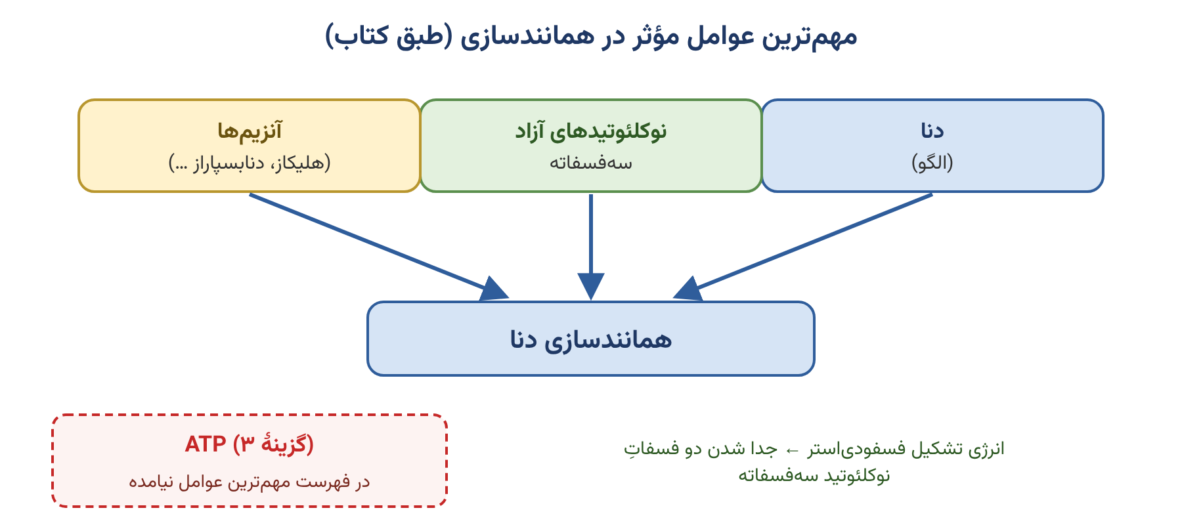
منبع: زیست‌شناسی ۳ (دوازدهم) — فصل ۱ (مولکول‌های اطلاعاتی)، گفتار ۲؛ صفحهٔ ۱۱ (عوامل و مراحل همانندسازی) و صفحهٔ ۸ (ATP)
۴- کدام عبارت، در ارتباط با فرایند همانندسازی دنا در یوکاریوت‌ها، درست است؟
۱) در ابتدای همانندسازی دنا، باز شدن پیچ‌وتاب فامینه پیش از باز شدن مارپیچ دنا رخ می‌دهد.
۲) آنزیمی با نقش مهمی در ساخت یک رشتهٔ دنا در مقابل رشتهٔ الگو، ضمن فعالیت خود پیوندی پرانرژی می‌شکند.
۳) در یک دوراهی همانندسازی، عملکرد دنابسپارازها پس از آغاز فعالیت آنزیم‌های هلیکاز شروع می‌شود.
۴) در بین دوراهی‌های همانندسازی ایجاد شده از یک جایگاه آغاز همانندسازی، ابتدا پیوندهای هیدروژنی بین دو رشته از هم گسیخته می‌شوند.
پاسخ: گزینهٔ ۲ – متوسط
بررسی گزینه‌ها
گزینه | ادعای گزینه | داوری
۱ | در ابتدای همانندسازی، باز شدن پیچ‌وتاب فامینه پیش از باز شدن مارپیچ دنا رخ می‌دهد | ✘ نادرست — باز شدن پیچ‌وتاب فامینه و جدا شدن هیستون‌ها «قبل از» همانندسازی انجام می‌شود، نه در ابتدای آن.
۲ | آنزیمی با نقش مهم در ساخت رشتهٔ مقابل الگو، ضمن فعالیت خود پیوندی پرانرژی می‌شکند | ✔ درست ← پاسخ — دنابسپاراز هنگام افزودن هر نوکلئوتید سه‌فسفاته، پیوند پرانرژی بین فسفات‌ها را می‌شکند.
۳ | در یک دوراهی، عملکرد دنابسپارازها پس از آغاز فعالیت «آنزیم‌های هلیکاز» شروع می‌شود | ✘ نادرست — ترتیب درست است، اما در هر دوراهی تنها یک هلیکاز فعالیت می‌کند؛ پس «آنزیم‌های هلیکاز» نادرست است.
۴ | بین دوراهی‌های یک جایگاه آغاز، ابتدا پیوندهای هیدروژنی بین دو رشته گسیخته می‌شوند | ✘ نادرست — گسستن پیوند هیدروژنی در محل دوراهی رخ می‌دهد؛ بین دو دوراهی پیوندهای فسفودی‌استر جدید در حال تشکیل است.

بررسی گزینهٔ پاسخ: انواعی از آنزیم‌ها در ساخت رشتهٔ مکمل در مقابل رشتهٔ الگو نقش دارند که مهم‌ترین آن‌ها دنابسپاراز است. این آنزیم نوکلئوتیدهای مکمل را در مقابل نوکلئوتیدهای رشتهٔ الگو قرار می‌دهد و برای فعالیت بسپارازی و تشکیل پیوند فسفودی‌استر، هم‌زمان باید پیوند پرانرژی بین فسفات‌ها را هم بشکند.
BioBits: دقت کنید دنابسپاراز هم در فعالیت بسپارازی و هم در فعالیت نوکلئازی خود پیوند اشتراکی می‌شکند: در فعالیت بسپارازی پیوند بین فسفات‌ها و در فعالیت نوکلئازی پیوند فسفودی‌استر را.
بررسی سایر گزینه‌ها:
۱) دقت کنید ابتدا باید پیچ‌وتاب فامینه توسط آنزیم‌هایی باز شود و سپس هلیکاز مارپیچ دنا را باز کند؛ پس تا اینجا کاملاً درست است. اما دقت کنید باز کردن پیچ‌وتاب فامینه قبل از همانندسازی انجام می‌شود و عبارت «در ابتدای همانندسازی» برای آن نادرست است.
۳) برای همانندسازی در یک محل، ابتدا هلیکازها باید پیوند هیدروژنی را شکسته و دو رشته را از هم جدا کنند تا سپس فعالیت دنابسپاراز در محل‌های جداشده آغاز شود و رشتهٔ مکمل در مقابل الگو ساخته شود؛ بنابراین ابتدا هلیکاز آغاز به کار کرده و سپس دنابسپاراز فعالیت می‌کند. اما دقت کنید در هر دوراهی دو دنابسپاراز و تنها یک هلیکاز فعالیت می‌کند؛ پس عبارت «آنزیم‌های هلیکاز» نادرست است.
Biokey: هنگام همانندسازی، در دنای اولیه دو محل وجود دارد:
- بخش‌های جداشده؛
- بخش‌هایی که هنوز جدا نشده‌اند.
سؤال اینه که پس بخش‌هایی که همانندسازی‌شان انجام شده چی؟ آن‌ها دیگر جزو دنای جدید هستند.
۴) دقت کنید مراحل همانندسازی این چنین است:
۱- شکستن پیوند هیدروژنی
۲- تشکیل پیوند هیدروژنی
۳- تشکیل پیوند فسفودی‌استر
بنابراین ابتدا باید پیوند هیدروژنی شکسته شود؛ اما دقت کنید شکسته شدن پیوند هیدروژنی در محل دوراهی اتفاق می‌افتد، نه در بین دو دوراهی.
BioBoost: در حباب همانندسازی دو محل داریم:
- محل دوراهی: فعالیت هلیکاز = پیوند هیدروژنی در حال شکسته شدن و دو رشته در حال جدا شدن از هم؛
- بین دو دوراهی همانندسازی: فعالیت دنابسپاراز = پیوند هیدروژنی شکسته شده، دو رشته از هم جدا شده‌اند و اکنون پیوند فسفودی‌استر در حال تشکیل است.
جدول و نمودار تکمیلی سؤال ۴ | مراحل و آنزیم‌های همانندسازی در یوکاریوت‌ها
۱ جدول جمع‌بندی
مرحله | عامل | پیوندی که تشکیل یا شکسته می‌شود
قبل از همانندسازی: باز شدن پیچ‌وتاب فامینه و جدا شدن هیستون‌ها | آنزیم‌هایی | —
باز شدن مارپیچ و جدا شدن دو رشته (در دوراهی) | هلیکاز | شکستن پیوند هیدروژنی
قرار دادن نوکلئوتید مکمل مقابل الگو | دنابسپاراز | تشکیل پیوند هیدروژنی، شکستن پیوند بین فسفات‌ها، تشکیل فسفودی‌استر
ویرایش (رفع اشتباه) | دنابسپاراز (فعالیت نوکلئازی) | شکستن فسفودی‌استر
۲ نمودار / فلوچارت
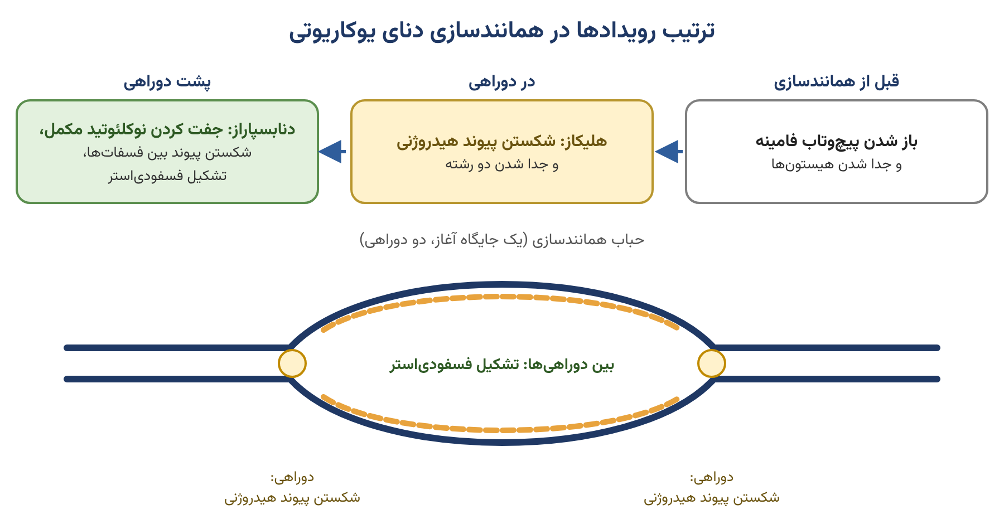
منبع: زیست‌شناسی ۳ (دوازدهم) — فصل ۱ (مولکول‌های اطلاعاتی)، گفتار ۲؛ صفحه‌های ۱۱ و ۱۲ (شکل‌های ۱۱ و ۱۲)

۵- کدام مورد برای تکمیل عبارت زیر، مناسب است؟
«هر مولکول نوکلئوتیدی که حول محوری فرضی پیچیده شده است و در ............... قرار دارد، ............... .»
۱) هسته ـ به‌طور حتم دو سر متفاوت دارد
۲) هسته ـ از واحدهای سه‌بخشی تشکیل شده است
۳) سیتوپلاسم ـ هر پیوند قند ـ فسفات، جزئی از پیوند فسفودی‌استر است
۴) سیتوپلاسم، به صورت خطی ـ به‌طور حتم از یک رشتهٔ پلی‌نوکلئوتیدی تشکیل شده است
پاسخ: گزینهٔ ۲ – متوسط
بررسی گزینه‌ها
گزینه | ادعای گزینه | داوری
۱ | هسته ـ به‌طور حتم دو سر متفاوت دارد | ✘ نادرست — رنا و هر رشتهٔ دنای خطی دو سر متفاوت دارند، اما مولکول دورشته‌ای دنا دو سر یکسان دارد.
۲ | هسته ـ از واحدهای سه‌بخشی تشکیل شده است | ✔ درست ← پاسخ — دنا و رنا هر دو بسپاری از نوکلئوتیدها هستند و هر نوکلئوتید سه بخش قند، باز آلی و فسفات دارد.
۳ | سیتوپلاسم ـ هر پیوند قند ـ فسفات، جزئی از پیوند فسفودی‌استر است | ✘ نادرست — در مولکول خطی (مثل رنا)، قند ـ فسفات نوکلئوتید ابتدایی آزاد است و جزو فسفودی‌استر نیست.
۴ | سیتوپلاسم، به صورت خطی ـ به‌طور حتم از یک رشتهٔ پلی‌نوکلئوتیدی تشکیل شده است | ✘ نادرست — دنای خطیِ در حال همانندسازی (از دنای حلقوی) دورشته‌ای است.

صورت سؤال چی می‌گه؟ دنا و رنا هر دو مولکول‌های نوکلئوتیدی هستند که به دور محوری فرضی پیچیده و مارپیچ‌اند. در هسته، دنای خطی و رنا (که همواره خطی است) مشاهده می‌شود. در سیتوپلاسم هم دنای حلقوی، رنا (که همواره خطی است) و همچنین دنای خطی در هنگام همانندسازی دنای حلقوی مشاهده می‌شود.
Biogold: دقت کنید در هنگام همانندسازی دنای حلقوی، تا قبل از تکمیل همانندسازی می‌توانیم دنای خطی نیز مشاهده کنیم.
بررسی گزینهٔ پاسخ: هر مولکول نوکلئوتیدی از نوکلئوتید ساخته شده که نوعی زیرواحد سه‌بخشی است و از سه بخش قند، باز آلی و گروه فسفات تشکیل شده است.
بررسی سایر گزینه‌ها:
۱) رشتهٔ پلی‌نوکلئوتیدی خطی دو سر متفاوت دارد؛ یعنی رنا و یک رشتهٔ دنای خطی دو سر متفاوت دارند، اما مولکول دنا و رشتهٔ دنای حلقوی چنین نیستند.
BioBoost: دقت کنید مولکول دنا از دو رشته تشکیل شده است که در دو جهت متفاوت قرار گرفته‌اند؛ بنابراین یک مولکول دنا، برخلاف یک رشتهٔ دنا، دو سر یکسان دارد.
۳) دقت کنید در مولکول حلقوی هر پیوند قند ـ فسفات بخشی از فسفودی‌استر است، اما در مولکول خطی، نوکلئوتید ابتدایی پیوند قند ـ فسفات آزادی دارد که جزو فسفودی‌استر نیست.
۴) مولکول دنای خطی که حین همانندسازی دیده می‌شود، طبیعتاً تک‌رشته‌ای نیست.
جدول و نمودار تکمیلی سؤال ۵ | مولکول‌های نوکلئوتیدی هسته و سیتوپلاسم
۱ جدول جمع‌بندی
مولکول | محل | شکل | تعداد رشته | دو سر متفاوت
دنای هسته‌ای (یوکاریوت) | هسته | خطی | ۲ | ✘ (هر رشتهٔ آن: متفاوت)
دنای سیتوپلاسمی (راکیزه، دیسه، باکتری) | سیتوپلاسم | حلقوی | ۲ | ✘
رنا | هسته و سیتوپلاسم | خطی | ۱ | ✔
در نوکلئیک اسیدهای خطی، گروه فسفات در یک انتها و گروه هیدروکسیل در انتهای دیگر آزاد است؛ بنابراین هر رشتهٔ دنا و رنای خطی همیشه دو سر متفاوت دارد.
۲ نمودار / فلوچارت
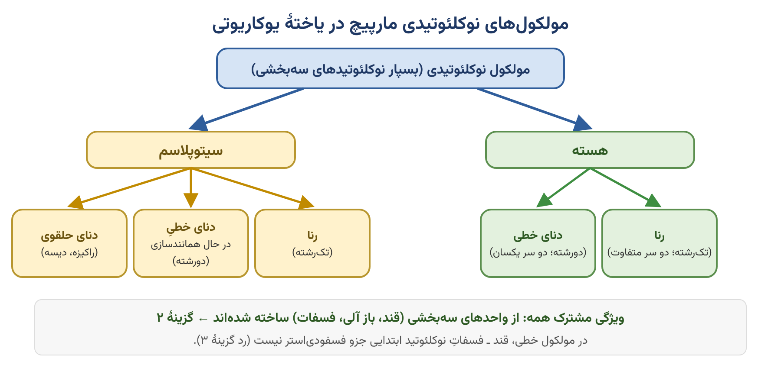
منبع: زیست‌شناسی ۳ (دوازدهم) — فصل ۱ (مولکول‌های اطلاعاتی)، گفتار ۱؛ صفحه‌های ۴ و ۵ (شکل‌های ۳ تا ۵) و صفحهٔ ۱۳

۶- در کتاب درسی به رنا و انواع آن اشاره شده است؛ کدام مورد دربارهٔ فقط یکی از انواع آن درست است؟
۱) به جهت انجام فعالیت خود با برخی پروتئین‌ها مجاورت پیدا می‌کند.
۲) با عبور از ساختاری چندوجهی به مادهٔ زمینه‌ای سیتوپلاسم وارد می‌شود.
۳) در حمل آمینواسیدها به سمت رناتن‌ها نقش دارد.
۴) موجب تسریع واکنش‌های درون سلولی می‌شود.

پاسخ: گزینهٔ ۳ – متوسط
بررسی گزینه‌ها
گزینه | ادعای گزینه | داوری
۱ | برای انجام فعالیت خود با برخی پروتئین‌ها مجاورت پیدا می‌کند | ✘ نادرست — همهٔ انواع رنا (رناتنی، ناقل و پیک) برای فعالیت با پروتئین‌ها مجاورت دارند.
۲ | با عبور از ساختاری چندوجهی به مادهٔ زمینه‌ای سیتوپلاسم وارد می‌شود | ✘ نادرست — همهٔ رناهایی که در هسته ساخته می‌شوند از منفذ هسته عبور می‌کنند.
۳ | در حمل آمینواسیدها به سمت رناتن‌ها نقش دارد | ✔ درست ← پاسخ — فقط رنای ناقل (tRNA) آمینواسیدها را به سمت رناتن‌ها می‌برد.
۴ | موجب تسریع واکنش‌های درون‌یاخته‌ای می‌شود | ✘ نادرست — نقش آنزیمی در بیش از یک نوع رنا (از جمله rRNA و برخی رناهای کوچک) دیده می‌شود.

صورت سؤال چی می‌گه؟ دقت کنید طبق متن کتاب، رناها در یوکاریوت‌ها در ۴ نوع رنای رناتنی (rRNA)، رنای پیک (mRNA)، رنای ناقل (tRNA) و رناهای کوچک قرار می‌گیرند.
BioBits: دقت کنید رناهای کوچک مختص یوکاریوت‌ها هستند و در پروکاریوت‌ها مشاهده نمی‌شوند.
بررسی گزینهٔ پاسخ: رنای ناقل (tRNA) آمینواسیدها را برای استفاده در پروتئین‌سازی به سمت رناتن‌ها می‌برد؛ این ویژگی فقط مربوط به یکی از انواع رناست.
بررسی سایر گزینه‌ها:
۱) همهٔ انواع رنا برای فعالیت خود با پروتئین‌ها مجاورت پیدا می‌کنند: رنای رناتنی با پروتئین‌های رناتن، رنای ناقل با آنزیم افزایندهٔ آمینواسید به آن و رنای پیک هم با رناتن برای ترجمه.
Biokey: دقت کنید در هسته رناتن تشکیل نمی‌شود، بلکه زیرواحدهای آن ساخته می‌شوند و تشکیل رناتن بعداً و هنگام ترجمه در سیتوپلاسم است.
۲) همهٔ رناها با عبور از منفذ هسته (ساختارهای هشت‌وجهی) به مادهٔ زمینه‌ای سیتوپلاسم وارد می‌شوند؛ پس این ویژگی مختص یک نوع رنا نیست.
۴) برخی انواع رنا خاصیت آنزیمی دارند؛ مثل rRNAها که رنای با خاصیت آنزیمی هستند. اما فقط این نوع نیست؛ می‌دانیم انواع دیگری از رنا هم نقش آنزیمی دارند؛ مثلاً از نظر علمی برخی رناهای کوچک هم این نقش را دارند.
BioBoost: دقت کنید آنزیم‌ها اغلب پروتئینی و برخی از جنس رنا هستند. آنزیم‌های از جنس رنا همواره درون یاخته فعالیت می‌کنند، اما آنزیم‌های پروتئینی می‌توانند درون‌یاخته‌ای، برون‌یاخته‌ای یا غشایی باشند.

جدول و نمودار تکمیلی سؤال ۶ | انواع رنا و نقش آن‌ها
۱ جدول جمع‌بندی
نوع رنا | نقش طبق کتاب درسی
رنای پیک (mRNA) | اطلاعات را از دنا به رناتن‌ها می‌رساند
رنای ناقل (tRNA) | آمینواسیدها را برای پروتئین‌سازی به سمت رناتن‌ها می‌برد
رنای رناتنی (rRNA) | همراه با پروتئین در ساختار رناتن‌ها شرکت دارد
نقش‌های دیگر | رناها نقش آنزیمی و دخالت در تنظیم بیان ژن نیز دارند
۲ نمودار / فلوچارت
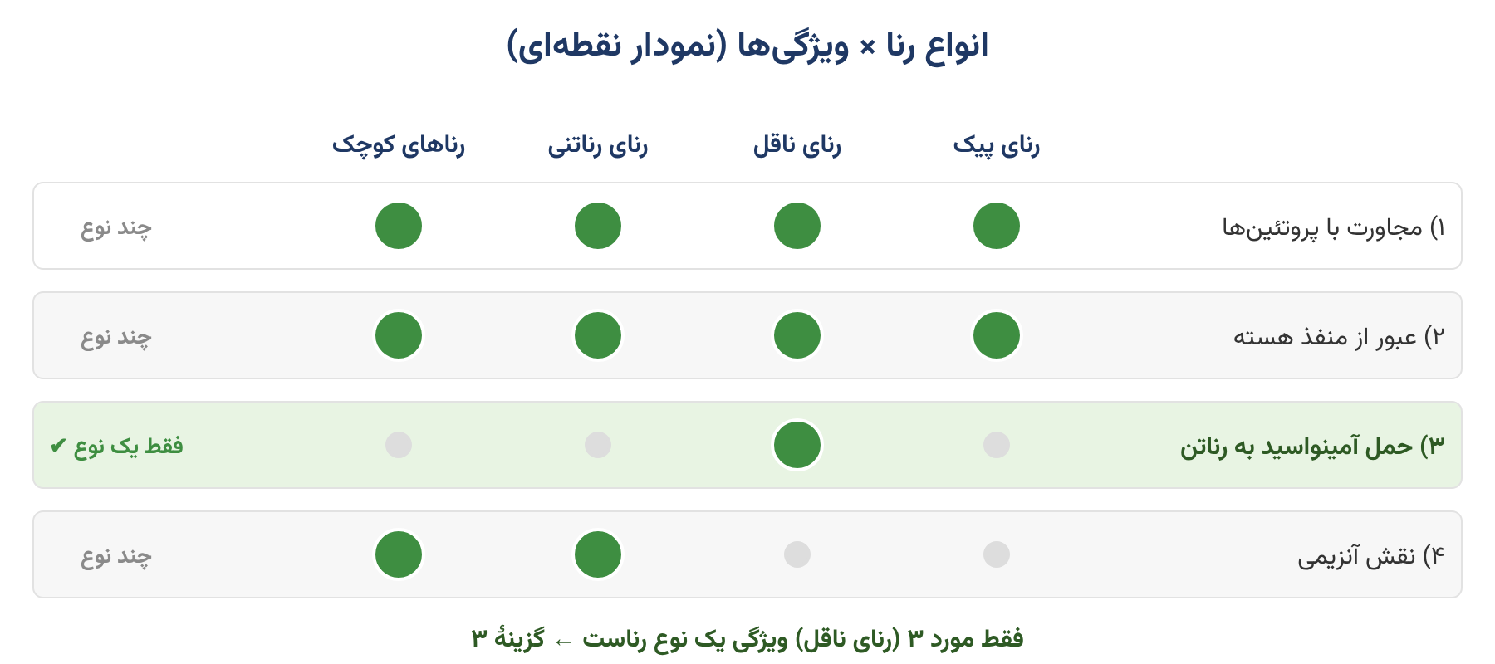
منبع: زیست‌شناسی ۳ (دوازدهم) — فصل ۱ (مولکول‌های اطلاعاتی)، گفتار ۱؛ صفحهٔ ۸ (رنا و انواع آن)

۷- کدام مورد برای تکمیل عبارت زیر، نامناسب است؟
«در جاندارانی که ژنوم آن‌ها در ............... بخش از یاخته قرار گرفته است، ................ .»
۱) یک ـ فام‌تن آن نسبت به دیگر جانداران پیوند فسفودی‌استر بیشتری دارد
۲) دو ـ طول رشتهٔ پلی‌نوکلئوتیدی تولیدی توسط هر آنزیم دنابسپاراز براساس شرایط یاخته تغییر می‌کند
۳) دو ـ ممکن است دنای اصلی همراه با برخی پروتئین‌ها درون سیتوپلاسم مشاهده شود
۴) یک ـ همانندسازی دنای اصلی پس از اتصال آخرین نوکلئوتید به رشتهٔ در حال ساخت ادامه می‌یابد
پاسخ: گزینهٔ ۱ – متوسط
بررسی گزینه‌ها
گزینه | ادعای گزینه | داوری
۱ | یک ـ فام‌تن آن نسبت به دیگر جانداران پیوند فسفودی‌استر بیشتری دارد | ✘ نامناسب ← پاسخ — در پروکاریوت‌ها (ژنوم فقط در سیتوپلاسم) فام‌تن حلقوی است و هر فام‌تن یوکاریوتی چندین برابر آن است؛ پس فسفودی‌استر کمتری دارد.
۲ | دو ـ طول رشتهٔ ساخته‌شده توسط هر دنابسپاراز براساس شرایط یاخته تغییر می‌کند | ✔ مناسب — تعداد جایگاه‌های آغاز در یوکاریوت‌ها با مراحل رشد و نمو تغییر می‌کند؛ پس سهم هر دنابسپاراز هم تغییر می‌کند.
۳ | دو ـ ممکن است دنای اصلی همراه با برخی پروتئین‌ها درون سیتوپلاسم دیده شود | ✔ مناسب — هنگام تقسیم، غشای هسته تجزیه می‌شود و فام‌تن‌ها در سیتوپلاسم دیده می‌شوند.
۴ | یک ـ همانندسازی دنای اصلی پس از اتصال آخرین نوکلئوتید ادامه می‌یابد | ✔ مناسب — دنای حلقوی پس از الگو قرار گرفتن همهٔ نوکلئوتیدها باید دوباره حلقوی شود.

صورت سؤال چی می‌گه؟ یک یاختهٔ یوکاریوتی شامل سه بخش کلی هسته، سیتوپلاسم و غشای یاخته است که مولکول دنا را در هسته و سیتوپلاسم آن می‌توانیم مشاهده کنیم؛ اما در پروکاریوت‌ها یاخته دو بخش کلی به نام غشا و سیتوپلاسم دارد و مولکول دنا هم تنها در سیتوپلاسم مشاهده می‌شود. بنابراین گزینه‌های ۱ و ۴ به پروکاریوت و گزینه‌های ۲ و ۳ به یوکاریوت اشاره دارند.
بررسی گزینهٔ پاسخ: دقت کنید درست است که در دنای حلقوی تعداد پیوندهای فسفودی‌استر به اندازهٔ تعداد نوکلئوتیدها و در دنای خطی تعداد پیوندهای فسفودی‌استر به تعداد رشته‌ها کمتر از تعداد نوکلئوتیدهاست؛ اما طبق متن کتاب هر دنای خطی (فام‌تن یوکاریوتی) چندین برابر دنای حلقوی باکتری است؛ بنابراین تعداد نوکلئوتید و تعداد پیوند فسفودی‌استر بیشتری هم دارد.
BioBits: دقت کنید دنای هستهٔ یوکاریوت، برخلاف دنای سیتوپلاسمی آن، فام‌تن محسوب می‌شود.
بررسی سایر گزینه‌ها:
۲) دقت کنید هر دنابسپاراز تنها بخشی از یک رشتهٔ پلی‌نوکلئوتیدی را می‌سازد؛ در نتیجه برای ساخت یک مولکول دنا چندین دنابسپاراز فعالیت می‌کنند. حال هرچه تعداد جایگاه‌های آغاز بیشتر شود، تعداد دنابسپارازها هم بیشتر می‌شود؛ اما طول دنا تغییری نمی‌کند، پس طول رشتهٔ پلی‌نوکلئوتیدی‌ای که هر دنابسپاراز می‌سازد نسبت به گذشته کمتر می‌شود.
Biokey: می‌دانیم تعداد نقاط آغاز همانندسازی در یوکاریوت‌ها بسته به مراحل رشد و نمو یاخته تغییر می‌کند.
۳) دقت کنید درست است که دنای اصلی یوکاریوت‌ها در هسته است، اما می‌تواند هنگام تقسیم در سیتوپلاسم مشاهده شود.
BioBoost: در تقسیم هسته، غشای هسته تجزیه می‌شود و دنای اصلی، یعنی دنای هسته‌ای، همراه با پروتئین‌هایش می‌تواند در سیتوزول یا مادهٔ زمینه‌ای سیتوپلاسم مشاهده شود.
۴) دقت کنید همانندسازی دنای حلقوی پس از الگو قرار گرفتن تمام نوکلئوتیدها هم پایان نمی‌یابد؛ زیرا باید در مرحلهٔ آخر از حالت خطی به حلقوی تبدیل شود.
BioBits: همانندسازی دنای حلقوی ۴ مرحله و دنای خطی سه مرحله دارد و تنها تفاوت آن‌ها مرحلهٔ چهارم دنای حلقوی است که برای حلقوی شدن مشاهده می‌شود.

جدول و نمودار تکمیلی سؤال ۷ | ژنوم پروکاریوت‌ها و یوکاریوت‌ها
۱ جدول جمع‌بندی
ویژگی | پروکاریوت | یوکاریوت
محل ژنوم | فقط سیتوپلاسم (متصل به غشا) | هسته و سیتوپلاسم (راکیزه و دیسه)
دنای اصلی | یک مولکول حلقوی | چند فام‌تن خطی، همراه با هیستون‌ها
دنای دیگر | دیسک (پلازمید) | دنای سیتوپلاسمی حلقوی
جایگاه آغاز همانندسازی | اغلب فقط یکی | چندین جایگاه در هر فام‌تن؛ تعداد آن با مراحل رشد و نمو تنظیم می‌شود
جهت همانندسازی | دوجهتی | دوجهتی
۲ نمودار / فلوچارت
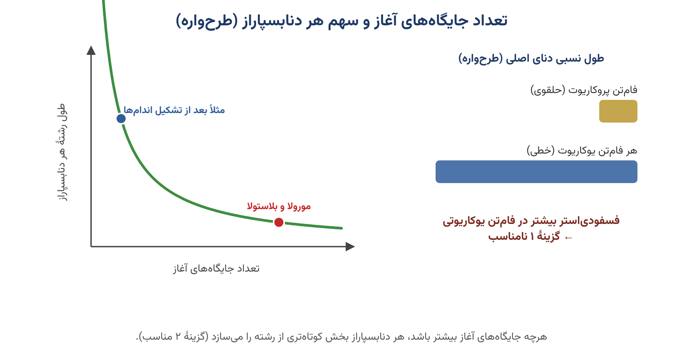
منبع: زیست‌شناسی ۳ (دوازدهم) — فصل ۱ (مولکول‌های اطلاعاتی)، گفتار ۲؛ صفحه‌های ۱۲ تا ۱۴ (شکل‌های ۱۳ و ۱۴)

۸- چند مورد در بخش ۲ بیشتر از بخش ۱ است؟
الف: تعداد نوکلئوتیدهای قرار گرفته در جایگاه فعّال آنزیم پلیمراز  ب: مشاهدهٔ نوکلئوتید یوراسیل‌دار در اطراف آنزیم پلیمراز  ج: فراوانی بیشتر نوکلئوتید دارای باز آلی سیتوزین  د: احتمال اشتباه دنابسپاراز (دناپلیمراز) | 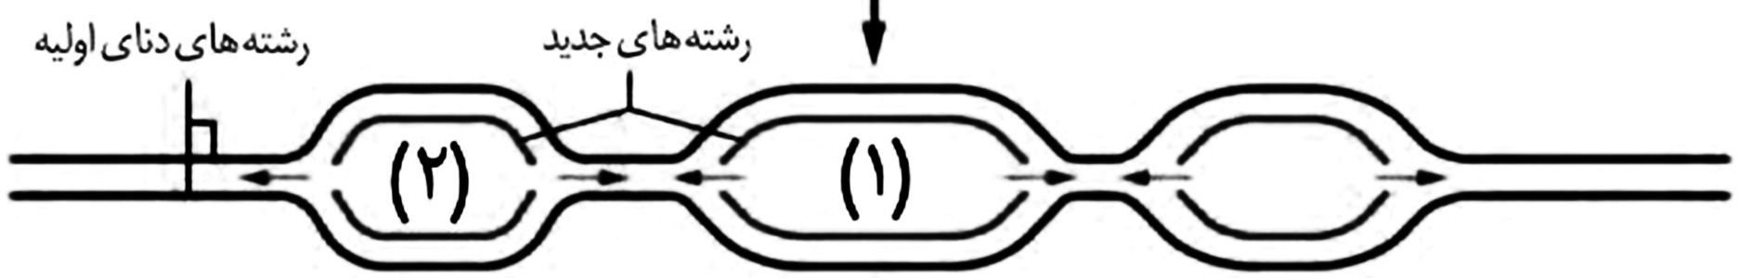

۱) یک. | ۲) دو. | ۳) سه. | ۴) چهار.

پاسخ: گزینهٔ ۲ – دشوار
بررسی موارد
مورد | ادعای مورد | داوری
الف | تعداد نوکلئوتیدهای قرارگرفته در جایگاه فعال آنزیم پلیمراز | ✘ نادرست — حباب ۱ بزرگ‌تر است و رشتهٔ طویل‌تری در آن ساخته شده؛ پس در بخش ۱ بیشتر است.
ب | مشاهدهٔ نوکلئوتید یوراسیل‌دار در اطراف آنزیم پلیمراز | ✘ نادرست — در حباب بزرگ‌تر (بخش ۱) نوکلئوتیدهای بیشتر و متنوع‌تری وجود دارد.
ج | فراوانی بیشتر نوکلئوتید دارای باز آلی سیتوزین | ✔ درست — جفت G و C پیوند هیدروژنی بیشتری دارد و باز شدن آن کندتر است؛ می‌تواند علت کوچک‌تر بودن حباب ۲ باشد.
د | احتمال اشتباه دنابسپاراز | ✔ درست — در فضای کوچک‌تر، فشردگی نوکلئوتیدها بیشتر و احتمال برداشت نوکلئوتید اشتباه بیشتر است.
تعداد موارد درست: ۲ مورد (ج و د) ← گزینهٔ ۲

صورت سؤال چی می‌گه؟ شکل، همانندسازی دنای یاخته را در مرحلهٔ طویل شدن نشان می‌دهد که در آن اندازهٔ دو حباب همانندسازی می‌تواند متفاوت باشد. از ما مقایسهٔ حباب‌ها را می‌خواهد.
موارد «ج» و «د» به‌درستی بیان شده‌اند.
بررسی موارد درست:
ج: چون حباب کوچک‌تر است، یعنی سرعت همانندسازی نیز کمتر بوده که یک دلیل آن می‌تواند فراوانی بیشتر باز آلی سیتوزین باشد؛ زیرا می‌دانیم بین سیتوزین و گوانین تعداد پیوند هیدروژنی بیشتری نسبت به آدنین و تیمین وجود دارد و شکستن آن انرژی و زمان بیشتری نیاز دارد.
د: چون فضای حباب کوچک‌تر است، نوکلئوتیدها فشردگی بیشتری دارند و احتمال برداشت نوکلئوتید اشتباه توسط دنابسپاراز بیشتر است.
بررسی موارد نادرست:
الف: حباب ۱ بزرگ‌تر است و رشتهٔ تولیدی نیز بزرگ‌تر؛ بنابراین نوکلئوتیدهای بیشتری تا اینجا در جایگاه فعال دنابسپاراز قرار گرفته‌اند تا رشتهٔ طویل‌تری ساخته شود.
ب: دقت کنید در اطراف دنابسپاراز می‌توانیم نوکلئوتید ریبوزدار و در نتیجه یوراسیل‌دار ببینیم که احتمال مشاهدهٔ آن در بخش ۱ بیشتر است؛ زیرا فضای بزرگ‌تری داشته و طبیعتاً نوکلئوتیدهای بیشتر و متنوع‌تری دارد.

جدول و نمودار تکمیلی سؤال ۸ | مقایسهٔ دو حباب همانندسازی
۱ جدول جمع‌بندی
ویژگی | حباب ۱ (بزرگ‌تر) | حباب ۲ (کوچک‌تر)
طول رشته‌های ساخته‌شده | بیشتر | کمتر
نوکلئوتیدهای استفاده‌شده توسط دنابسپاراز | بیشتر | کمتر
سرعت احتمالی همانندسازی | بیشتر | کمتر (مثلاً به دلیل G-C بیشتر)
احتمال اشتباه دنابسپاراز (طبق پاسخ‌نامه) | کمتر | بیشتر
در یوکاریوت‌ها همانندسازی از چندین جایگاه آغاز در هر فام‌تن شروع می‌شود و در هر جایگاه، دو دوراهی همانندسازی تشکیل می‌شود.
۲ نمودار / فلوچارت
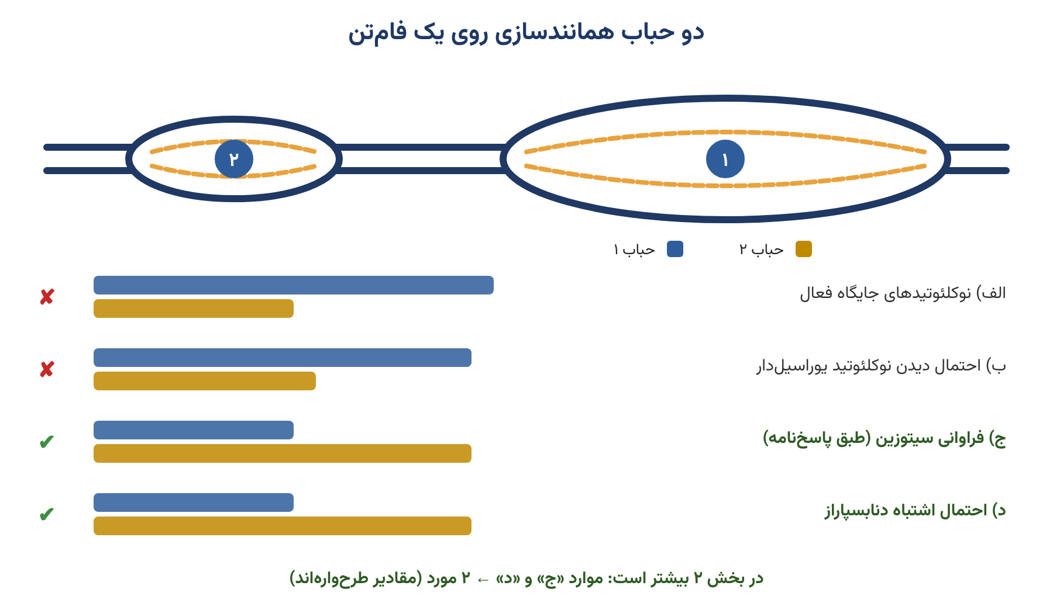
منبع: زیست‌شناسی ۳ (دوازدهم) — فصل ۱ (مولکول‌های اطلاعاتی)، گفتار ۲؛ صفحه‌های ۷، ۱۲ و ۱۳ (شکل ۱۴)

۹- در رابطه با آزمایش‌های مربوط به مادهٔ ژنتیک یاخته، کدام گزینه نادرست است؟
۱) گریفیت دریافت دنا می‌تواند به یاختهٔ دیگری منتقل شود.
۲) ایوری به بحث‌ها و پژوهش‌های چندین‌ساله دربارهٔ ماهیت مادهٔ ژنتیک خاتمه داد.
۳) واتسون و کریک بیان داشتند که وجود رابطهٔ مکملی بین بازها در فرایند همانندسازی نقش اساسی دارد.
۴) ویلکینز و فرانکلین با بررسی نقاط تیره موجود در وسط تصویر نتایجی را به دست آوردند.
پاسخ: گزینهٔ ۱ – متوسط
بررسی گزینه‌ها
گزینه | ادعای گزینه | داوری
۱ | گریفیت دریافت دنا می‌تواند به یاختهٔ دیگری منتقل شود | ✘ نادرست ← پاسخ — گریفیت فقط دریافت «مادهٔ وراثتی» منتقل می‌شود؛ ماهیت آن (دنا) را ایوری مشخص کرد.
۲ | ایوری به بحث‌ها و پژوهش‌های چندین‌ساله دربارهٔ ماهیت مادهٔ ژنتیک خاتمه داد | ✔ درست — ایوری و همکارانش نشان دادند دنا همان مادهٔ وراثتی است.
۳ | واتسون و کریک بیان کردند رابطهٔ مکملی بین بازها در همانندسازی نقش اساسی دارد | ✔ درست — با مدل واتسون و کریک و رابطهٔ مکملی، همانندسازی تا حد زیادی قابل توضیح است.
۴ | ویلکینز و فرانکلین با بررسی نقاط تیرهٔ وسط تصویر نتایجی به دست آوردند | ✔ درست — از تصاویر پرتو ایکس نتیجه گرفتند دنا مارپیچی است و بیش از یک رشته دارد.

بررسی گزینهٔ پاسخ: دقت کنید درست است که گریفیت دریافت مادهٔ وراثتی می‌تواند از یاخته‌ای به یاختهٔ دیگر منتقل شود، اما نفهمید دنا مادهٔ وراثتی است؛ پس لفظ «دنا» نادرست است.
بررسی سایر گزینه‌ها:
۲) دقیقاً این جمله در کنکور ۱۴۰۴ و کنکور نظام قدیم آمده است که ایوری اثبات کرد دنا مادهٔ وراثتی است و به این بحث‌ها پایان داد.
BioBits: دقت کنید پرسشی که پنجاه سال است دانشمندان به دنبال پاسخ آن هستند و هنوز هم پژوهش‌ها ادامه دارد، پرسش «ژن چیست؟» است، نه اینکه «ماهیت مادهٔ وراثتی چیست؟».
۳) واتسون و کریک رابطهٔ مکملی بین بازها را بیان کردند که با توجه به آن می‌توان همانندسازی را تا حد زیادی توضیح داد. به علاوه آن‌ها گفتند چون انرژی هر پیوند هیدروژنی کم است، در موقع نیاز می‌توان در برخی مناطق دو رشتهٔ دنا را از هم جدا کرد؛ موقع نیاز یعنی همانندسازی و رونویسی.
۴) دقت کنید ویلکینز و فرانکلین با استفاده از پرتو ایکس از دنا تصاویری تهیه کردند که در این تصاویر نقاطی به شکل ایکس در وسط تصویر مشاهده می‌شود و نشان‌دهندهٔ مارپیچ بودن مولکول دنا هستند.

جدول و نمودار تکمیلی سؤال ۹ | دانشمندان و کشف مادهٔ وراثتی
۱ جدول جمع‌بندی
سال | دانشمند | یافته
۱۸۶۹ | میشر | کشف نوکلئیک اسیدها در هستهٔ یاخته‌ها
۱۹۲۸ | گریفیت | خصوصیات یک باکتری به باکتری دیگر قابل انتقال است
۱۹۴۴ | ایوری و همکاران | دنا مادهٔ ژنتیک است
۱۹۵۰ | چارگاف | در دنای جانداران A=T و G=C
۱۹۵۲ | ویلکینز و فرانکلین | دنا ساختار مارپیچی و چندرشته‌ای دارد
۱۹۵۳ | واتسون و کریک | مدل مارپیچ دورشته‌ای دنا
۲ نمودار / فلوچارت
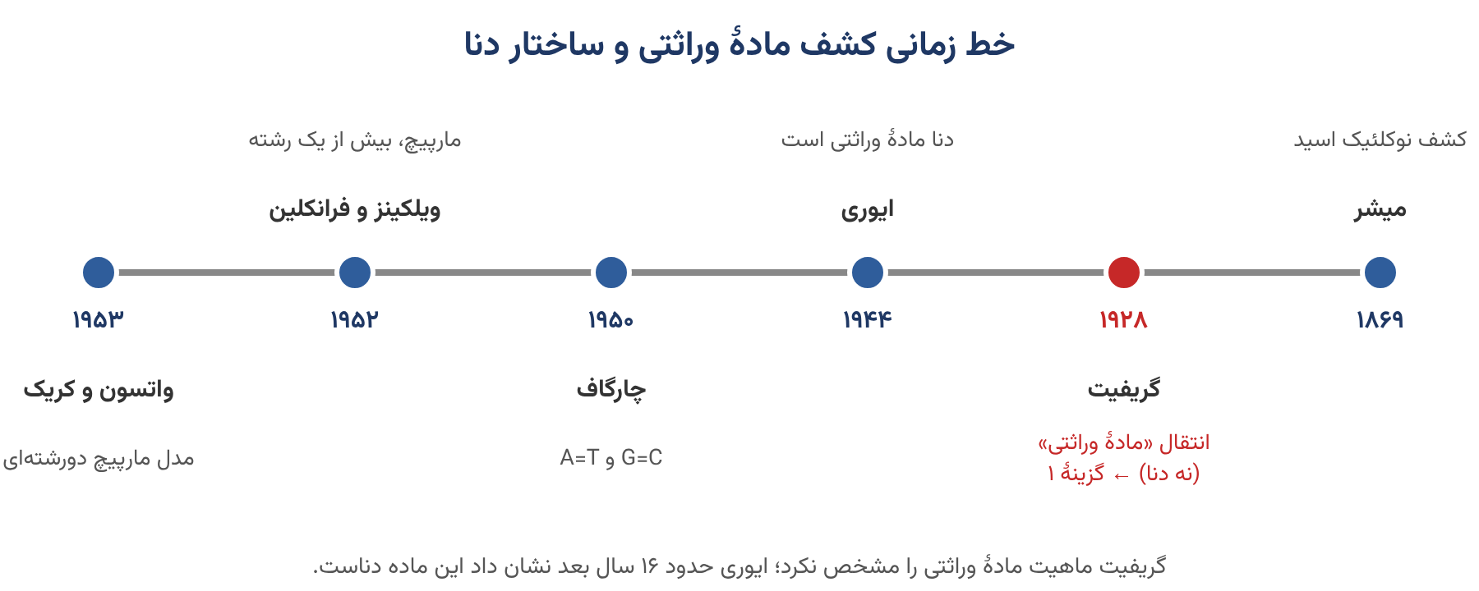
منبع: زیست‌شناسی ۳ (دوازدهم) — فصل ۱ (مولکول‌های اطلاعاتی)، گفتار ۱؛ صفحه‌های ۲ تا ۸ (تاریخ علم)

۱۰- چند مورد، ریبونوکلئیک اسید یک یاختهٔ معدهٔ انسان را از دئوکسی‌ریبونوکلئیک اسید هستهٔ آن متمایز می‌کند؟
الف: دارای دو انتهای متفاوت است.
ب: محدودیتی در تعداد و ترتیب باز‌های آلی آن وجود ندارد.
ج: تعداد پیوند فسفودی استر یکی کمتر از تعداد نوکلئوتیدهاست.
د: حداقل یکی از کربن‌های هر قند آن به گروه هیدروکسیل متصل است.
۱) یک | ۲) دو | ۳) سه | ۴) چهار

پاسخ: گزینهٔ ۴ – دشوار
بررسی موارد
مورد | ادعای مورد | داوری
الف | دارای دو انتهای متفاوت است | ✔ درست — رنا تک‌رشته‌ای و دو سرش متفاوت است؛ مولکول دورشته‌ای دنا دو سر یکسان دارد.
ب | محدودیتی در تعداد و ترتیب بازهای آلی آن وجود ندارد | ✔ درست — در دنا هر رشته باید مکمل رشتهٔ مقابل باشد؛ رنا چنین محدودیتی ندارد.
ج | تعداد پیوند فسفودی‌استر یکی کمتر از تعداد نوکلئوتیدهاست | ✔ درست — در مولکول خطی، فسفودی‌استر به تعداد رشته‌ها کمتر است: رنا یکی، دنای خطی دوتا.
د | حداقل یکی از کربن‌های هر قند آن به گروه هیدروکسیل متصل است | ✔ درست — کربن ۲ ریبوز هیدروکسیل دارد؛ در دئوکسی‌ریبوز (که یک اکسیژن کمتر دارد) چنین نیست.
تعداد موارد متمایزکننده: ۴ مورد ← گزینهٔ ۴

صورت سؤال چی می‌گه؟ سؤال از ما ویژگی‌هایی را می‌خواهد که دربارهٔ رنا درست، اما دربارهٔ دنای خطی هسته نادرست باشد.
همهٔ موارد در این زمینه به‌درستی بیان شده‌اند.
بررسی موارد درست:
الف: رنا تک‌رشته‌ای است و دو انتهای متفاوت دارد، اما مولکول دنا چون دورشته‌ای است، دو انتهای یکسان دارد؛ این رشتهٔ دنای خطی است که دو انتهای متفاوت دارد.
ب: در رنا محدودیتی نیست؛ این مولکول دناست که دورشته‌ای است و هر رشتهٔ آن باید با رشتهٔ مقابل مکمل باشد و همین محدودیت ایجاد می‌کند.
ج: در مولکول نوکلئوتیدی خطی، تعداد پیوندهای فسفودی‌استر به تعداد رشته‌ها از تعداد نوکلئوتیدها کمتر است که در رنا یکی و در دنا دوتا می‌شود.
د: دقت کنید قند یک نوکلئوتید ۵ کربن دارد. مطابق شکل‌های زیر، کربن شمارهٔ ۲ در ریبوز به هیدروکسیل و در دئوکسی‌ریبوز به هیدروژن متصل است؛ پس در رنا، برخلاف دنا، حداقل یک کربن هر قند به هیدروکسیل متصل است.
Biogold: دقت کنید کربن ۱ به باز آلی، کربن ۵ به فسفات و کربن ۴ هم به کربن خارج حلقه متصل است. کربن شمارهٔ ۳ در نوکلئوتید آزاد به هیدروکسیل متصل است، اما در رشته که قرار می‌گیرد، هیدروکسیل را از دست داده و به فسفات متصل می‌شود و تنها نوکلئوتید آخر هر رشته همچنان هیدروکسیلِ متصل به کربن شمارهٔ ۳ دارد.

جدول و نمودار تکمیلی سؤال ۱۰ | رنا در برابر دنای هسته‌ای
۱ جدول جمع‌بندی
ویژگی | رنا | دنای هسته‌ای
تعداد رشته | یک | دو
قند | ریبوز | دئوکسی‌ریبوز (یک اکسیژن کمتر)
بازهای آلی | A، G، C و U | A، G، C و T
دو سر مولکول | متفاوت | یکسان (هر رشته دو سر متفاوت)
فسفودی‌استر نسبت به تعداد نوکلئوتید | یکی کمتر | دوتا کمتر
۲ نمودار / فلوچارت
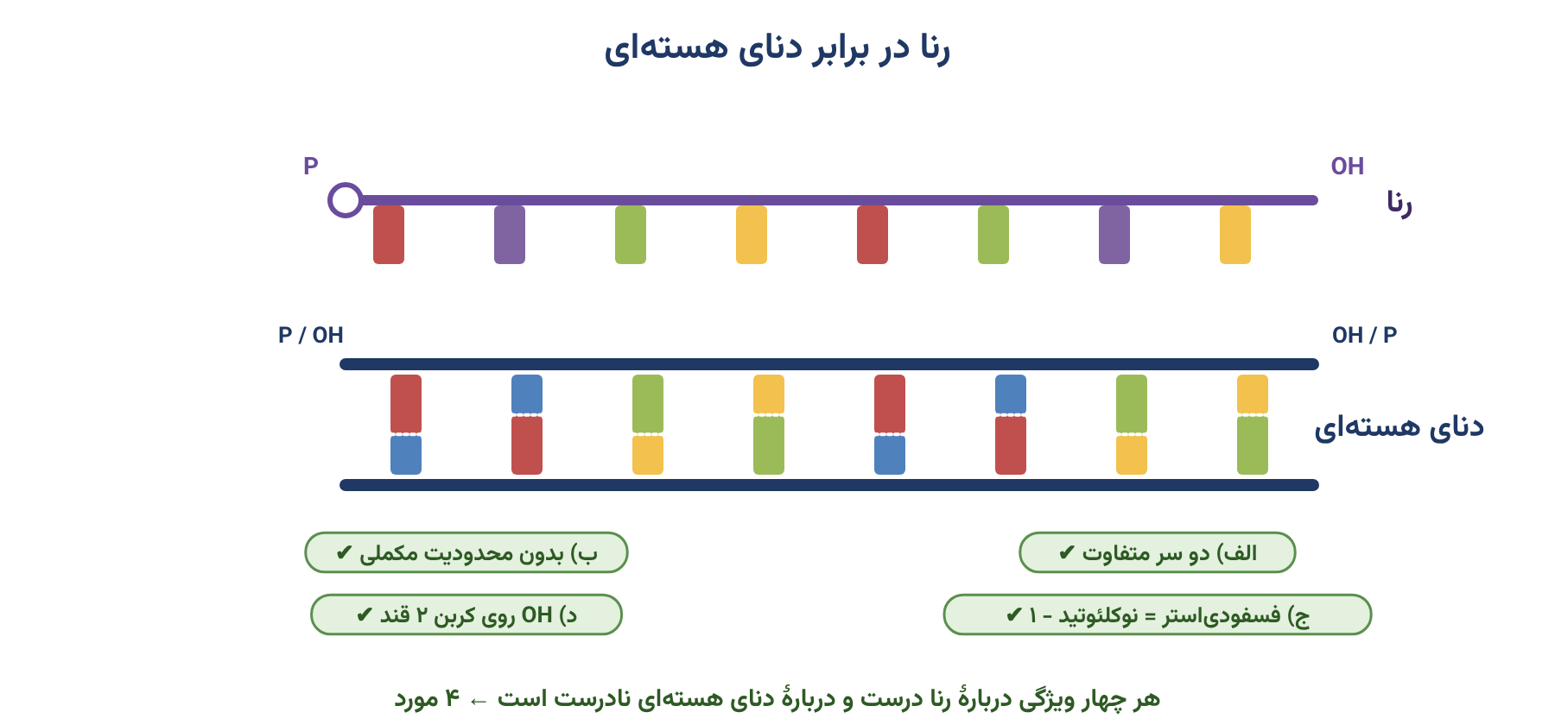
منبع: زیست‌شناسی ۳ (دوازدهم) — فصل ۱ (مولکول‌های اطلاعاتی)، گفتار ۱؛ صفحه‌های ۴ و ۵

۱۱- با فرض پذیرش هر سه طرح همانندسازی در آزمایش مزلسون و استال، کدام گزینه برای تکمیل عبارت زیر مناسب است؟
«طرح همانندسازی‌ای که دنای جدید، حاصل الگو قرار گرفتن ............... دنای اولیه است، .............. .»
۱) تمام ـ در دقیقهٔ ۴۰ خطوط هم‌قطر با بیشترین فاصله در محلول قرار می‌گیرند
۲) تمام ـ در دقیقهٔ ۲۰ خطی که پایین‌تر قرار می‌گیرد، ضخامت بیشتری خواهد داشت
۳) بخشی از ـ در دقیقهٔ ۴۰ دناهایی که مسافت بیشتری طی کرده‌اند، وزن مولکولی کمتری دارند
۴) بخشی از ـ در دقیقهٔ ۲۰ خطی که در وسط قرار می‌گیرد، نسبت به خطی در مرحلهٔ بعدی پایین‌تر است

پاسخ: گزینهٔ ۴ – متوسط
بررسی گزینه‌ها
گزینه | ادعای گزینه | داوری
۱ | تمام ـ در دقیقهٔ ۴۰ خطوط هم‌قطر با بیشترین فاصله قرار می‌گیرند | ✘ نادرست — در طرح حفاظتی در دقیقهٔ ۴۰ دو خط بالا و پایین تشکیل می‌شود که خط بالا (سبک) ضخیم‌تر است.
۲ | تمام ـ در دقیقهٔ ۲۰ خطی که پایین‌تر است، ضخامت بیشتری دارد | ✘ نادرست — در طرح حفاظتی در دقیقهٔ ۲۰ دو خط هم‌قطر در بالا و پایین ایجاد می‌شود.
۳ | بخشی از ـ در دقیقهٔ ۴۰ دناهایی که مسافت بیشتری طی کرده‌اند وزن مولکولی کمتری دارند | ✘ نادرست — دنای سنگین‌تر پایین‌تر می‌رود و مسافت بیشتری طی می‌کند.
۴ | بخشی از ـ در دقیقهٔ ۲۰ خط وسط، نسبت به خطی در مرحلهٔ بعد پایین‌تر است | ✔ درست ← پاسخ — در نیمه‌حفاظتی در دقیقهٔ ۴۰ یک خط بالاتر هم دیده می‌شود و در غیرحفاظتی خط دقیقهٔ ۴۰ کمی بالاتر از دقیقهٔ ۲۰ است.

صورت سؤال چی می‌گه؟ در طرح حفاظتی، یک مولکول دنای جدید حاصل الگو قرار گرفتن کل دنای اولیه است؛ اما در طرح‌های نیمه‌حفاظتی و غیرحفاظتی، دنای جدید حاصل الگو قرار گرفتن تنها بخشی از دنای اولیه است.
بررسی گزینهٔ پاسخ: در طرح نیمه‌حفاظتی در دقیقهٔ ۲۰ یک خط در وسط ایجاد می‌شود، اما در دقیقهٔ ۴۰ یک خط در وسط و یک خط در بالا ایجاد می‌شود؛ پس در دقیقهٔ ۴۰ خطی هست که از خط دقیقهٔ ۲۰ بالاتر است. در طرح غیرحفاظتی نیز خطی در وسط تشکیل می‌شود، چه در دقیقهٔ ۲۰ و چه ۴۰؛ اما چون هرچه جلوتر می‌رویم فراوانی نوکلئوتیدهای جدید افزایش می‌یابد، دنا سبک‌تر شده و خط دقیقهٔ ۴۰ نسبت به ۲۰ کمی بالاتر است.
بررسی سایر گزینه‌ها:
۱) در طرح حفاظتی در دقیقهٔ ۴۰ دو خط در بالا و پایین تشکیل می‌شود که خط بالا ضخامت بیشتری دارد.
۲) در طرح حفاظتی در دقیقهٔ ۲۰ دو خط هم‌قطر در بالا و پایین ایجاد می‌شود.
۳) دقت کنید در کل هرچه دنا سنگین‌تر باشد، پایین‌تر قرار گرفته و در نتیجه مسافت بیشتری را طی کرده است.
جدول و نمودار تکمیلی سؤال ۱۱ | آزمایش مزلسون و استال
۱ جدول جمع‌بندی
طرح | دقیقهٔ ۰ | دقیقهٔ ۲۰ | دقیقهٔ ۴۰
حفاظتی | یک نوار پایین | یک نوار بالا + یک نوار پایین (هم‌قطر) | نوار بالا (ضخیم‌تر) + نوار پایین
نیمه‌حفاظتی (تأییدشده) | یک نوار پایین | یک نوار در میانه | یک نوار در میانه + یک نوار بالا
غیرحفاظتی (پراکنده) | یک نوار پایین | یک نوار در میانه | یک نوار کمی بالاتر از میانه
دناهایی که با ۱۵N ساخته می‌شوند چگالی بیشتری دارند و در شیب سزیم کلرید پایین‌تر قرار می‌گیرند؛ نتیجهٔ آزمایش، نیمه‌حفاظتی بودن همانندسازی را نشان داد.
۲ نمودار / فلوچارت
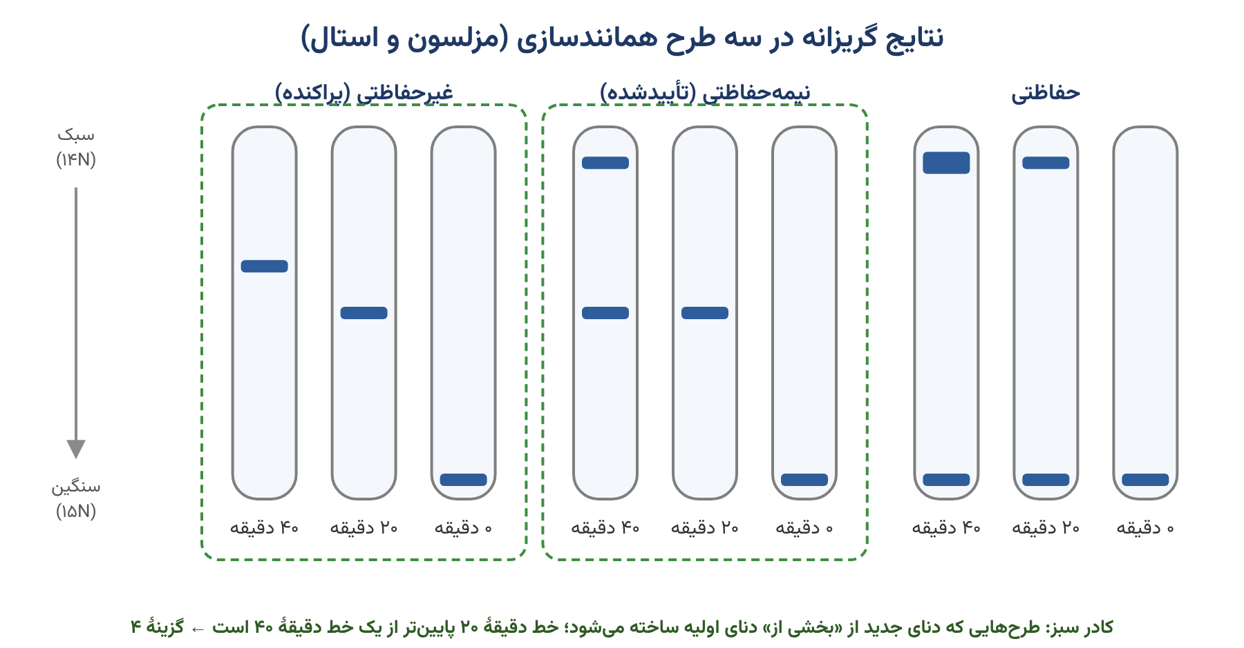
منبع: زیست‌شناسی ۳ (دوازدهم) — فصل ۱ (مولکول‌های اطلاعاتی)، گفتار ۲؛ صفحه‌های ۹ و ۱۰ (شکل‌های ۹ و ۱۰)

۱۲- پیکر گروهی از جانداران تنها از یک واحد ساختار و عمل تشکیل شده است. کدام گزینه در ارتباط با فرایند همانندسازی دنای اصلی، تنها دربارهٔ برخی از آن‌ها درست است؟
۱) با جفت کردن تمامی نوکلئوتیدهای الگو با نوکلئوتید مناسب، فرایند به پایان می‌رسد.
۲) در حین این فرایند، به صورت مداوم یکی از نوکلئوتیدهای آغازگر فرایند به سمت دیگر رشته نزدیک می‌شود.
۳) این فرایند همواره به صورت دو جهتی مشاهده می‌شود.
۴) تعداد جایگاه‌های آغاز همانندسازی بیشتر از تعداد جایگاه‌های پایان آن است.
پاسخ: گزینهٔ ۱
بررسی گزینه‌ها
گزینه | ادعای گزینه | داوری
۱ | با جفت کردن تمامی نوکلئوتیدهای الگو با نوکلئوتید مناسب، فرایند به پایان می‌رسد | ✔ فقط برای برخی درست ← پاسخ — فقط در دنای خطی (یوکاریوت‌های تک‌یاخته‌ای) درست است؛ دنای حلقوی پس از آن باید حلقوی شود.
۲ | یکی از نوکلئوتیدهای آغازگر به صورت مداوم به سمت دیگر رشته نزدیک می‌شود | ✘ نادرست — در دنای حلقوی، نوکلئوتید آغازگر ابتدا نزدیک و سپس دور می‌شود؛ «مداوم» نادرست است.
۳ | این فرایند همواره به صورت دوجهتی مشاهده می‌شود | ✘ برای همه درست — همانندسازی در همهٔ آن‌ها دوجهتی است؛ پس ویژگی «برخی» نیست.
۴ | تعداد جایگاه‌های آغاز همانندسازی بیشتر از جایگاه‌های پایان است | ✘ نادرست — طبق پاسخ‌نامه، در یوکاریوت‌ها جایگاه آغاز کمتر از پایان و در پروکاریوت‌ها برابر است.

صورت سؤال چی می‌گه؟ به تک‌یاخته‌ای‌ها اشاره می‌کند که هم می‌توانند یوکاریوت و هم پروکاریوت باشند. در یوکاریوت‌ها دنای اصلی خطی و در پروکاریوت‌ها حلقوی است. دقت کنید سؤال می‌گوید دربارهٔ برخی درست باشد.
بررسی گزینهٔ پاسخ: طبق شکل‌های کتاب، همانندسازی دنای خطی ۳ مرحلهٔ آغاز، طویل شدن و پایان دارد و پس از الگو قرار گرفتن همهٔ نوکلئوتیدهای دنای اولیه به پایان می‌رسد؛ اما همانندسازی دنای حلقوی ۴ مرحلهٔ آغاز، طویل شدن، پایان و حلقوی شدن دارد و پس از الگو قرار گرفتن همهٔ نوکلئوتیدهای دنای اولیه به پایان نمی‌رسد و باید حلقوی شود.
بررسی سایر گزینه‌ها:
۲) طبق شکل، در پروکاریوت‌ها یکی از نوکلئوتیدهای آغازگر ثابت است و دیگری ابتدا به سمت رشتهٔ دیگر نزدیک و سپس دور می‌شود.
BioBits: ببینید در واقع در هر جایگاه آغاز دو نوکلئوتید آغازگر داریم، چون دنا دورشته‌ای است؛ این دو نوکلئوتید با شروع همانندسازی توسط هلیکاز از هم جدا می‌شوند.
۳) چه در دنای خطی و چه در دنای حلقوی، همانندسازی همواره دوجهتی است و همانندسازی تک‌جهتی نداریم!
۴) تعداد جایگاه‌های آغاز در یوکاریوت‌ها یکی کمتر از جایگاه‌های پایان و در پروکاریوت‌ها با هم برابر است.

جدول و نمودار تکمیلی سؤال ۱۲ | همانندسازی دنای اصلی در تک‌یاخته‌ای‌ها
۱ جدول جمع‌بندی
ویژگی | دنای حلقوی (پروکاریوت) | دنای خطی (یوکاریوت)
جایگاه آغاز | اغلب یکی | چندین جایگاه در هر فام‌تن
جهت همانندسازی | دوجهتی | دوجهتی
پایان | دو دوراهی به هم می‌رسند و حلقه کامل می‌شود | پس از الگو قرار گرفتن همهٔ نوکلئوتیدها
مراحل (طبق پاسخ‌نامه) | آغاز، طویل شدن، پایان، حلقوی شدن | آغاز، طویل شدن، پایان
۲ نمودار / فلوچارت
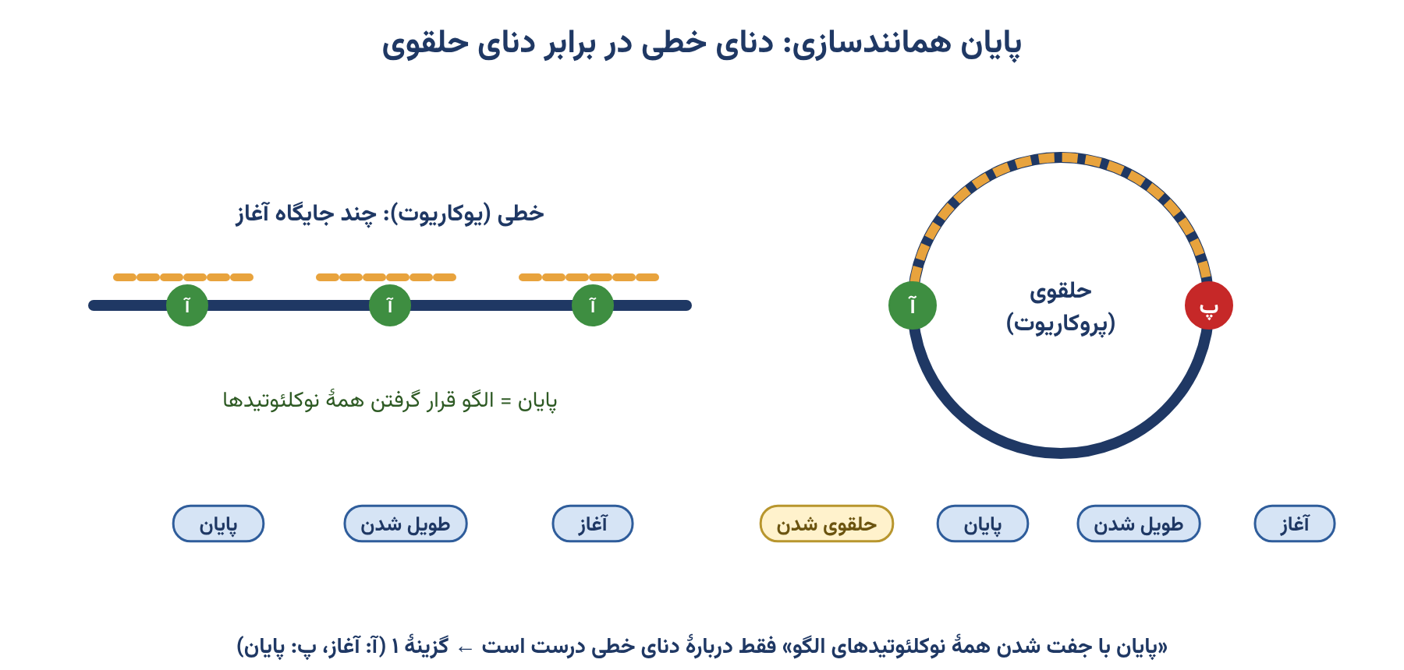
منبع: زیست‌شناسی ۳ (دوازدهم) — فصل ۱ (مولکول‌های اطلاعاتی)، گفتار ۲؛ صفحه‌های ۱۳ و ۱۴ (شکل‌های ۱۳ و ۱۴)

۱۳- در ارتباط با «باکتری عامل بیماری سینه‌پهلو»، کدام گزینه نادرست است؟
۱) ظاهری کروی‌شکل دارد.
۲) پوشینه (کپسول) در بیماری‌زایی این باکتری مؤثر است.
۳) ساختاری که باکتری را احاطه می‌کند، ضمن داشتن ضخامت بیشتر از دیواره، ساختاری منظم و یکنواخت دارد.
۴) در این باکتری، یاخته‌های زنده می‌توانند با دریافت مادهٔ ژنتیک از محیط خارج، در خصوصیات ظاهری خود تغییراتی ایجاد کنند.
پاسخ: گزینهٔ ۳
بررسی گزینه‌ها
گزینه | ادعای گزینه | داوری
۱ | ظاهری کروی‌شکل دارد | ✔ درست — طبق شکل کتاب کروی است؛ «کوکوس» هم به معنی کروی است.
۲ | پوشینه (کپسول) در بیماری‌زایی این باکتری مؤثر است | ✔ درست — پوشینه به‌تنهایی عامل بیماری‌زایی نیست، ولی در آن نقش دارد.
۳ | ساختار احاطه‌کننده، ضمن ضخامت بیشتر از دیواره، منظم و یکنواخت است | ✘ نادرست ← پاسخ — طبق شکل کتاب، پوشینه ساختاری نامنظم و غیریکنواخت دارد.
۴ | یاخته‌های زنده با دریافت مادهٔ ژنتیک از محیط، در خصوصیات ظاهری خود تغییر ایجاد می‌کنند | ✔ درست — باکتری‌های بدون پوشینه با دریافت مادهٔ وراثتی پوشینه‌دار شدند (ترانسفورماسیون).

صورت سؤال چی می‌گه؟ باکتری استرپتوکوکوس نومونیا را معرفی می‌کند که عامل بیماری سینه‌پهلو است.
دقت کنید گریفیت به اشتباه تصور می‌کرد این باکتری عامل آنفلوانزا است؛ در حالی که می‌دانیم عامل آنفلوانزا نوعی ویروس است.
بررسی گزینهٔ پاسخ: پوشینه یا کپسول ساختاری پلی‌ساکاریدی است که باکتری را احاطه می‌کند و ضخامت بیشتری از دیواره و غشا دارد؛ اما طبق شکل کتاب، ساختاری نامنظم و غیریکنواخت دارد.
بررسی سایر گزینه‌ها:
۱) کاملاً طبق شکل کتاب درست است!
BioBits: شاید جالب باشد بدانید لفظ «کوکوس» در نام این باکتری به معنی کروی است.
۲) درست است که پوشینه به‌تنهایی عامل بیماری‌زایی نیست، اما در بیماری‌زایی نقش دارد.
پوشینه از دو راه در بیماری‌زایی نقش دارد: یکی با محافظت از باکتری و دیگری با اتصال باکتری به یاخته‌های بدن میزبان.
۴) دقت کنید در باکتری‌ها فرایندی به نام ترانسفورماسیون وجود دارد که در طی آن باکتری می‌تواند با دریافت مادهٔ ژنتیک از محیط بیرون، در خود تغییر ایجاد کند.
BioBits: این موضوع در کنکور ۱۴۰۴ هم مورد سؤال قرار گرفته است.

جدول و نمودار تکمیلی سؤال ۱۳ | باکتری استرپتوکوکوس نومونیا
۱ جدول جمع‌بندی
ویژگی | نکتهٔ کتاب درسی
نام | استرپتوکوکوس نومونیا؛ گریفیت تصور می‌کرد عامل آنفلوانزا است (عامل آنفلوانزا ویروس است)
نوع پوشینه‌دار (کپسول‌دار) | بیماری‌زا؛ در موش‌ها سبب سینه‌پهلو می‌شود
نوع بدون پوشینه | موش‌ها را بیمار نمی‌کند
پوشینه | به‌تنهایی عامل مرگ موش‌ها نیست (آزمایش ۳ گریفیت)
انتقال صفت | باکتری‌های بدون پوشینه با دریافت مادهٔ وراثتی، پوشینه‌دار شدند
۲ نمودار / فلوچارت
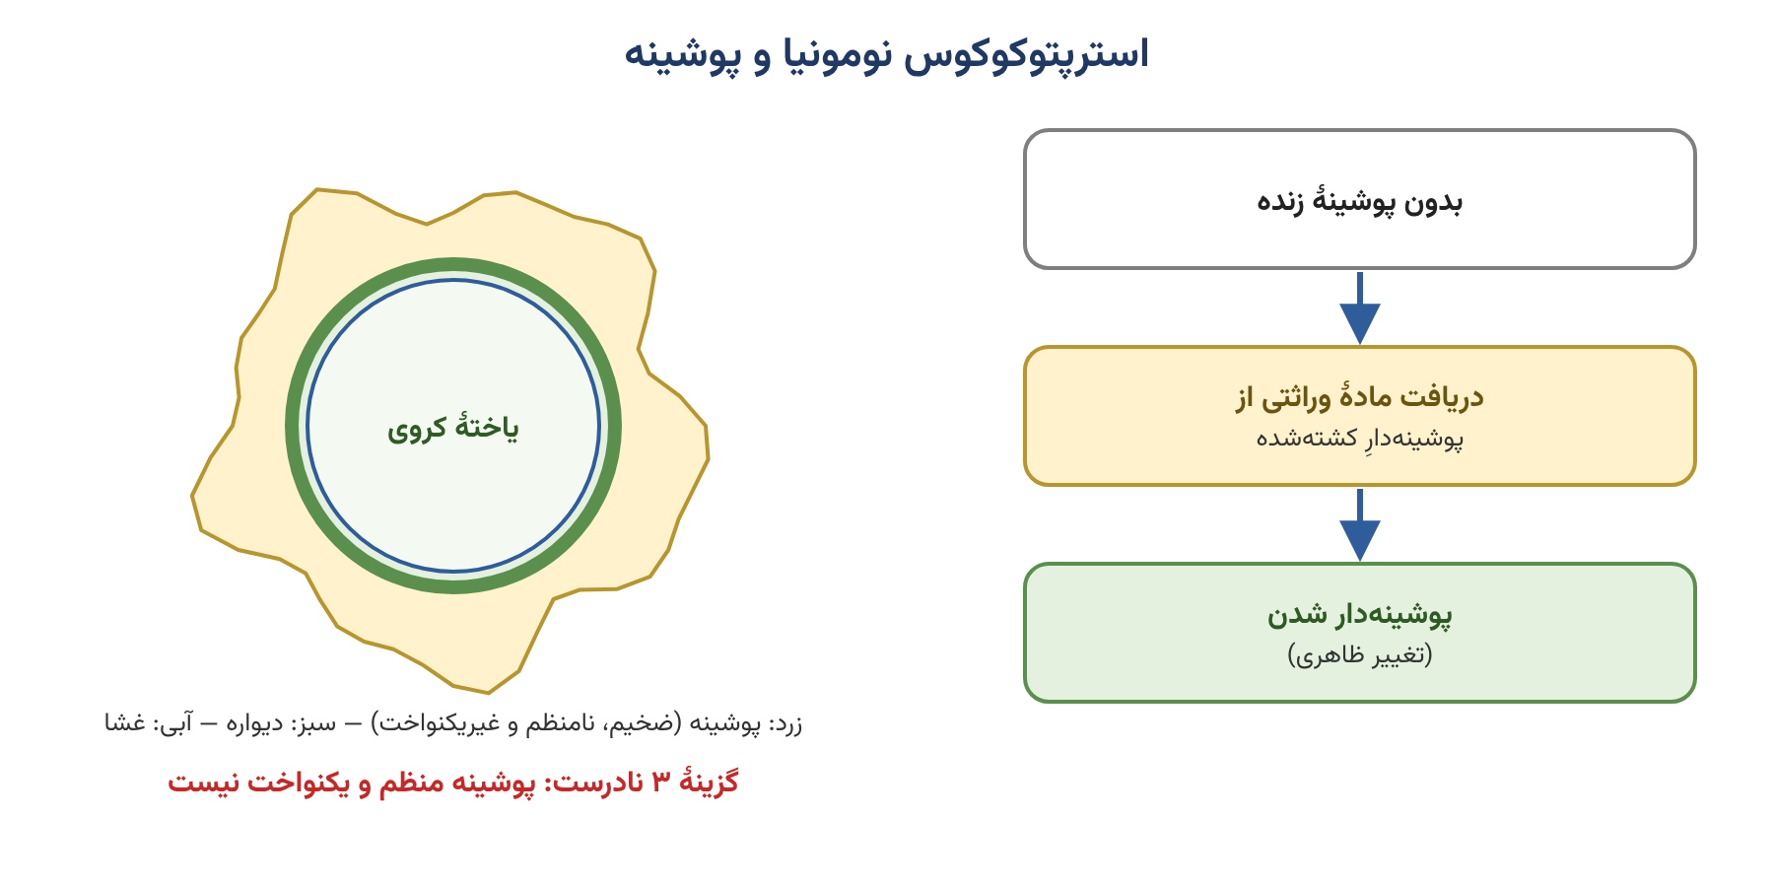
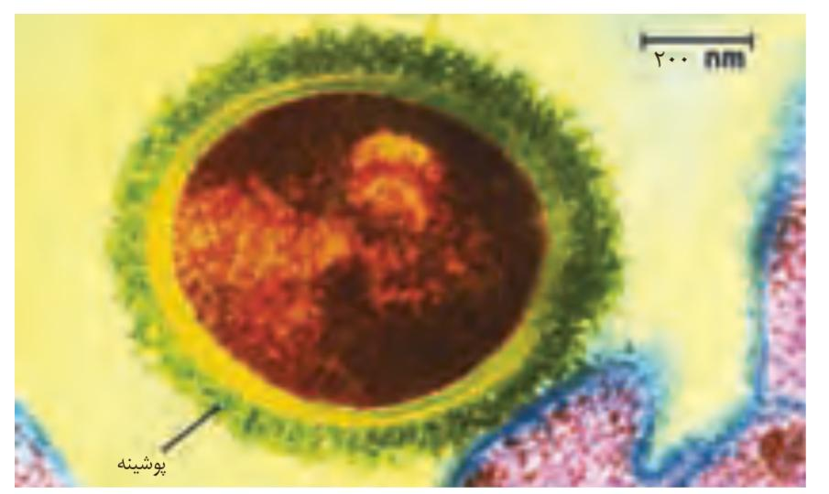
منبع: زیست‌شناسی ۳ (دوازدهم) — فصل ۱ (مولکول‌های اطلاعاتی)، گفتار ۱؛ صفحه‌های ۲ و ۳ (شکل‌های ۱ و ۲)

۱۴- مولکولی با باز آلی مشابه با ساختار رایج‌ترین شکل انرژی و قند متفاوت با آن، در وسط یک رشتهٔ پلی‌نوکلئوتیدی وجود دارد. در ساختار این مولکول اتمی وجود دارد که تنها به دو کربن موجود در حلقه متصل است. کربن موجود در کدام گزینه نسبت به سایرین به این اتم نزدیک‌تر است؟
۱) موجود در حلقهٔ ۶ ضلعی | ۲) متصل به گروه هیدروکسیل

۳) متصل به کربن خارج حلقه | ۴) موجود در مجاورت فسفات

پاسخ: گزینهٔ ۳
بررسی گزینه‌ها
گزینه | ادعای گزینه | داوری
۱ | موجود در حلقهٔ ۶ضلعی | ✘ نادرست — کربن‌های حلقهٔ ۶ضلعی مربوط به باز آلی‌اند و باز از سمت حلقهٔ ۵ضلعی به قند وصل است.
۲ | متصل به گروه هیدروکسیل | ✘ نادرست — در دئوکسی‌ریبوزِ وسط رشته، کربن ۲ فقط هیدروژن دارد و کربن ۳ به فسفات وصل است؛ چنین کربنی وجود ندارد.
۳ | متصل به کربن خارج حلقه | ✔ درست ← پاسخ — کربن ۴ قند که به کربن ۵ (خارج حلقه) متصل است، مجاور اکسیژن حلقه قرار دارد.
۴ | موجود در مجاورت فسفات | ✘ نادرست — کربن ۵ (متصل به فسفات) اصلاً در حلقه نیست و از اکسیژن حلقه دورتر است.

صورت سؤال چی می‌گه؟ دقت کنید سؤال دربارهٔ نوکلئوتید دارای باز آلی آدنین و قند دئوکسی‌ریبوزِ تک‌فسفاته در وسط رشتهٔ پلی‌نوکلئوتیدی (یعنی دارای دو پیوند فسفودی‌استر با دو نوکلئوتید مجاور) صحبت می‌کند. اتمی که به آن اشاره می‌کند اکسیژن است که در یک رأس حلقهٔ قندی قرار گرفته و تنها با دو اتم کربن حلقه در تماس است. از بین کربن‌ها، کربن‌های شمارهٔ ۱ و ۴ قند به این اکسیژن نزدیک‌ترند.
بررسی گزینهٔ پاسخ: کربن شمارهٔ ۴ که به کربن خارج حلقه متصل است، به اکسیژن بسیار نزدیک است.
بررسی سایر گزینه‌ها:
۱) کربن موجود در حلقهٔ ۶ضلعی مربوط به باز آلی است؛ باز آلی ما پورین و دوحلقه‌ای است و از سمت حلقهٔ ۵ضلعی به قند متصل شده است.
۲) این کربن وجود ندارد؛ زیرا قند دئوکسی‌ریبوز است و کربن ۲ آن تنها به هیدروژن متصل است. کربن شمارهٔ ۳ هم چون در وسط رشته است، هیدروکسیل خود را از دست داده و به گروه فسفات متصل است.
۴) کربن خارج حلقه را بیان می‌کند که به فسفات متصل است و اصلاً در حلقه نیست؛ طبیعتاً کربن‌های حلقه به این اکسیژن نزدیک‌ترند.

جدول و نمودار تکمیلی سؤال ۱۴ | ساختار نوکلئوتید آدنین‌دار دنا
۱ جدول جمع‌بندی
کربن قند | به چه چیزی متصل است (در وسط رشتهٔ دنا) | فاصله تا اکسیژن حلقه
کربن ۱ | باز آلی نیتروژن‌دار | مجاور
کربن ۲ | فقط هیدروژن (دئوکسی‌ریبوز) | دور
کربن ۳ | فسفات نوکلئوتید بعدی (پیوند فسفودی‌استر) | دور
کربن ۴ | کربن ۵ (خارج حلقه) | مجاور
کربن ۵ | گروه فسفات | خارج حلقه
۲ نمودار / فلوچارت
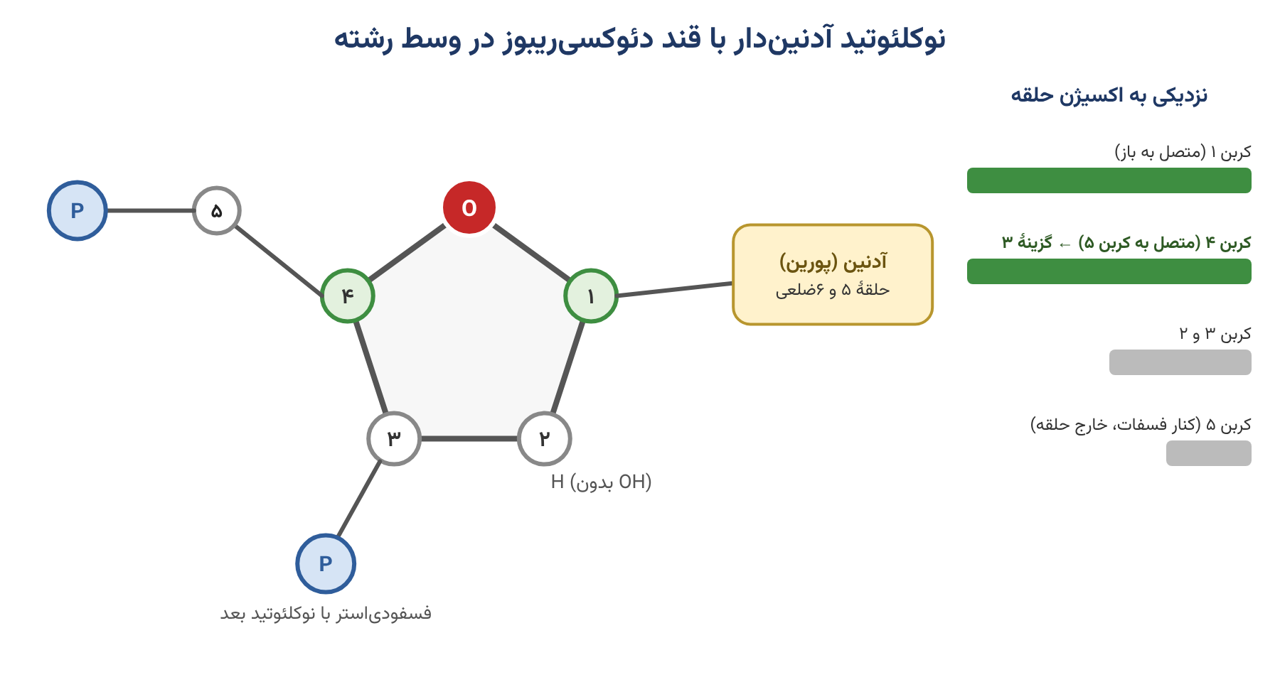
منبع: زیست‌شناسی ۳ (دوازدهم) — فصل ۱ (مولکول‌های اطلاعاتی)، گفتار ۱؛ صفحه‌های ۴، ۵ و ۸ (شکل‌های ۳ و ۵)

۱۵- در هنگام همانندسازی دنا، کدام گزینه ویژگی مشترک همهٔ نوکلئوتیدهای آمادهٔ اتصال به نوکلئوتید مکمل را بیان می‌کند؟
۱) دو پیوند بین فسفاتی دارند.
۲) قند سبک‌تری نسبت به ریبوز دارند.
۳) در تشکیل پیوند فسفودی‌استر شرکت کرده‌اند.
۴) نوعی حلقهٔ ۶ضلعی در مجاورت حلقه‌ای ۵ضلعی مشاهده می‌شود.
پاسخ: گزینهٔ ۴
بررسی گزینه‌ها
گزینه | ادعای گزینه | داوری
۱ | دو پیوند بین فسفاتی دارند | ✘ نادرست — فقط نوکلئوتیدهای آزاد سه‌فسفاته چنین‌اند؛ نوکلئوتیدهای رشتهٔ الگو تک‌فسفاته‌اند.
۲ | قند سبک‌تری نسبت به ریبوز دارند | ✘ نادرست — در میان نوکلئوتیدهای آزاد ممکن است نوکلئوتیدهای ریبوزدار هم باشند.
۳ | در تشکیل پیوند فسفودی‌استر شرکت کرده‌اند | ✘ نادرست — فقط نوکلئوتیدهای رشتهٔ الگو پیوند فسفودی‌استر دارند.
۴ | نوعی حلقهٔ ۶ضلعی در مجاورت حلقه‌ای ۵ضلعی دیده می‌شود | ✔ درست ← پاسخ — در پورین‌ها حلقه‌های ۵ و ۶ضلعی باز مجاورند و در پیریمیدین‌ها حلقهٔ ۶ضلعی باز مجاور حلقهٔ ۵ضلعی قند است.

صورت سؤال چی می‌گه؟ دقیقاً طبق شکل زیر و زیرنویسی که دارد، نوکلئوتیدهای آماده برای اتصال به نوکلئوتید مکمل در حباب همانندسازی دو نوع هستند:
- نوکلئوتیدهای آزاد سه‌فسفاته؛
- نوکلئوتیدهای تک‌فسفاتهٔ رشتهٔ الگو که از رشتهٔ مقابل خود جدا شده‌اند.
بررسی گزینهٔ پاسخ: هر نوکلئوتید دارای حلقهٔ ۶ضلعی در مجاورت حلقهٔ ۵ضلعی است: در نوکلئوتید پورین‌دار، حلقه‌های ۵ و ۶ضلعی باز مجاور هم هستند و در نوکلئوتید پیریمیدین‌دار، حلقهٔ ۶ضلعی باز و حلقهٔ ۵ضلعی قند در مجاورت هم قرار دارند.
بررسی سایر گزینه‌ها:
۱) فقط دربارهٔ دستهٔ اول که سه‌فسفاته هستند درست است.
۲) در دستهٔ اول ممکن است نوکلئوتیدهای ریبوزدار و در نتیجه یوراسیل‌دار هم حضور داشته باشند.
۳) تنها دستهٔ دوم پیوند فسفودی‌استر دارد و دستهٔ اول ندارد.
جدول و نمودار تکمیلی سؤال ۱۵ | نوکلئوتیدهای آمادهٔ اتصال به نوکلئوتید مکمل
۱ جدول جمع‌بندی
ویژگی | نوکلئوتید آزاد سه‌فسفاته | نوکلئوتید رشتهٔ الگو
تعداد فسفات | سه | یک
پیوند بین فسفات‌ها | ✔ (دو پیوند) | ✘
پیوند فسفودی‌استر | ✘ | ✔
هنگام اتصال | دو فسفات خود را از دست می‌دهد | الگو قرار می‌گیرد
حلقهٔ ۶ضلعی کنار ۵ضلعی | ✔ | ✔
۲ نمودار / فلوچارت
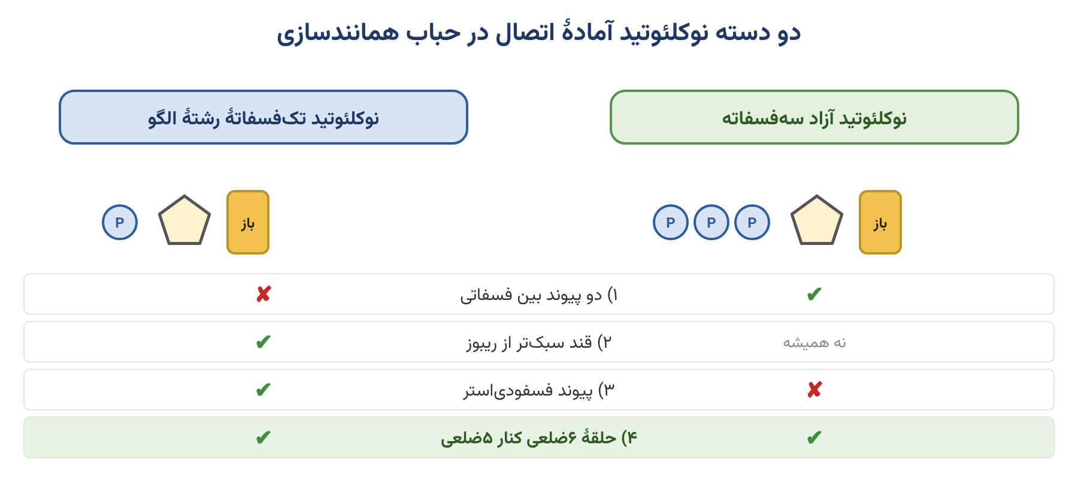
منبع: زیست‌شناسی ۳ (دوازدهم) — فصل ۱ (مولکول‌های اطلاعاتی)، گفتار ۲؛ صفحه‌های ۱۱ و ۱۲ (شکل ۱۲)

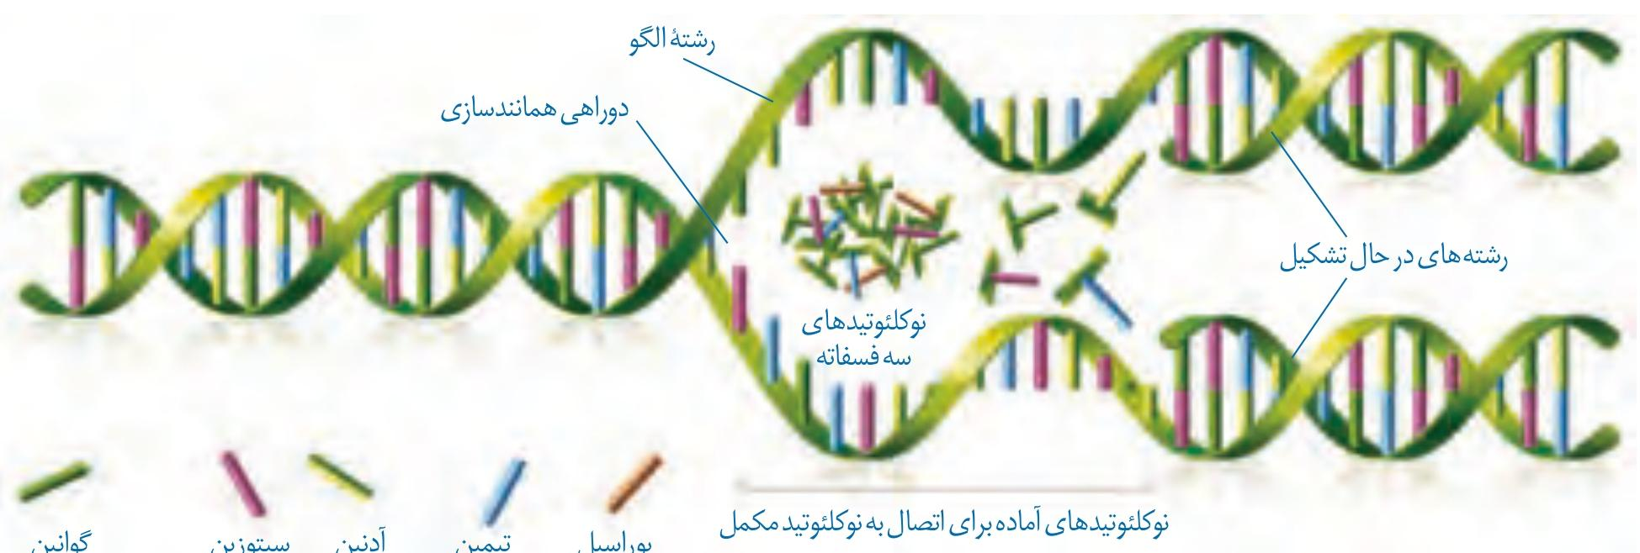
۱۶- مطابق با شکل زیر کدام مورد نادرست است؟
۱) شکست پیوند قند ـ فسفات موجود در بخش C موجب گسستگی زنجیره می‌شود.  ۲) هر واحد عملکردی در بخش C تنها یک پیوند پرانرژی بین فسفاتی دارد.  ۳) بخش A برخلاف بخش B به‌طور حتم دارای دو حلقهٔ آلی است.  ۴) پیوند بین بخش A و B به صورت کاملاً اختصاصی تشکیل می‌شود. | 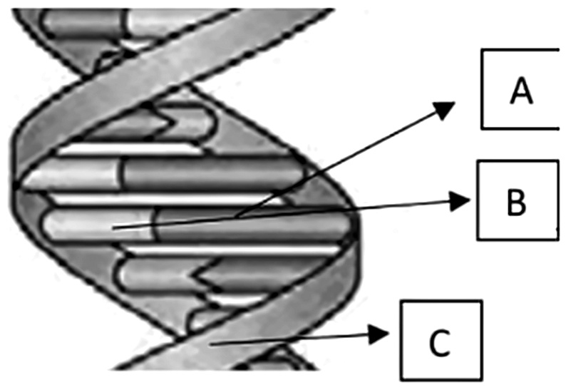
پاسخ: گزینهٔ ۲
بررسی گزینه‌ها
گزینه | ادعای گزینه | داوری
۱ | شکست پیوند قند ـ فسفات در بخش C موجب گسستگی زنجیره می‌شود | ✔ درست — پیوند فسفودی‌استر ستون، پایدار و پرانرژی است و شکستن آن زنجیره را می‌گسلد.
۲ | هر واحد عملکردی در بخش C تنها یک پیوند پرانرژی بین فسفاتی دارد | ✘ نادرست ← پاسخ — نوکلئوتیدهای درون مولکول دنا تک‌فسفاته‌اند و پیوند بین فسفاتی ندارند.
۳ | بخش A برخلاف بخش B به‌طور حتم دو حلقهٔ آلی دارد | ✔ درست — A پورین (دوحلقه‌ای) و B پیریمیدین (تک‌حلقه‌ای) است.
۴ | پیوند بین بخش A و B به صورت کاملاً اختصاصی تشکیل می‌شود | ✔ درست — پیوند هیدروژنی بین جفت‌بازهای مکمل اختصاصی است.

صورت سؤال چی می‌گه؟ در شکل، بخش‌های A، B و C به ترتیب باز آلی پورین، باز آلی پیریمیدین و ستون مولکول دنا را نشان می‌دهند.
Biogold: دقت کنید در این شکل کتاب، بازهای آلی پورین را چون دوحلقه‌ای هستند، بزرگ‌تر از بازهای آلی پیریمیدین که تک‌حلقه‌ای هستند کشیده است.
بررسی گزینهٔ پاسخ: دقت کنید نوکلئوتیدهای درون مولکول دنا تک‌فسفاته هستند؛ بنابراین پیوند بین فسفاتی ندارند.
بررسی سایر گزینه‌ها:
۱) پیوند فسفودی‌استر موجود در رشتهٔ دنا، برخلاف پیوند هیدروژنی، بسیار پرانرژی است و شکستن آن موجب از هم گسیختگی مولکول می‌شود؛ این جمله در کنکور نظام قدیم نیز آمده است.
۳) همان‌طور که گفتیم، بخش A پورین و دوحلقه‌ای و بخش B پیریمیدین و تک‌حلقه‌ای است.
۴) پیوند بین بازهای آلی مکمل طبق متن کتاب به صورت اختصاصی تشکیل می‌شود.

جدول و نمودار تکمیلی سؤال ۱۶ | بخش‌های نردبان مارپیچ دنا
۱ جدول جمع‌بندی
بخش | ساختار | ویژگی
A | باز پورین (A یا G) | دوحلقه‌ای؛ در شکل بزرگ‌تر کشیده شده است
B | باز پیریمیدین (T یا C) | تک‌حلقه‌ای؛ همیشه مقابل یک پورین ← قطر یکسان مولکول
C | ستون قند ـ فسفات | نوکلئوتیدها با پیوند فسفودی‌استر به هم متصل‌اند
A–B | پیوند هیدروژنی | اختصاصی؛ هر کدام به‌تنهایی کم‌انرژی، ولی در مجموع پایدارکننده
۲ نمودار / فلوچارت
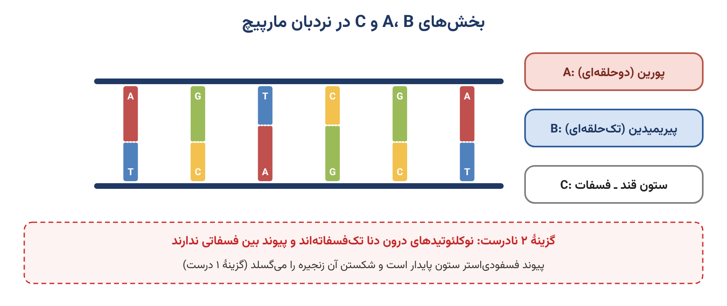
منبع: زیست‌شناسی ۳ (دوازدهم) — فصل ۱ (مولکول‌های اطلاعاتی)، گفتار ۱؛ صفحهٔ ۷ (شکل ۸)

۱۷- چند مورد در ارتباط با واحدهای سه‌بخشی سازندهٔ نوعی مولکول زیستی درست است؟
الف: هر یک از آن‌ها برای فعالیت به اتصال به هم‌نوع خود نیاز دارد.
ب: هر نوع سه‌فسفاتهٔ آن‌ها می‌تواند به‌عنوان منبع انرژی به مصرف برسد.
ج: در ساختار هر یک از آن‌ها، پیوند بین کربن قند و نیتروژن در نزدیکی توالی قند ـ فسفات وجود دارد.
د: همهٔ انواع موجود در ساختار نوکلئیک اسیدهای باکتری به دو گروه فسفات متصل‌اند.
۱) ۱ | ۲) ۲ | ۳) ۳ | ۴) ۴

پاسخ: گزینهٔ ۲
بررسی موارد
مورد | ادعای مورد | داوری
الف | هر یک از آن‌ها برای فعالیت به اتصال به هم‌نوع خود نیاز دارد | ✘ نادرست — برخی نوکلئوتیدها مانند ATP به‌تنهایی فعالیت می‌کنند.
ب | هر نوع سه‌فسفاتهٔ آن‌ها می‌تواند به‌عنوان منبع انرژی مصرف شود | ✔ درست — هر نوکلئوتید سه‌فسفاته دو پیوند پرانرژی بین فسفاتی دارد؛ ATP رایج‌ترین آن‌هاست.
ج | پیوند بین کربن قند و نیتروژن در نزدیکی توالی قند ـ فسفات وجود دارد | ✔ درست — طبق شکل نوکلئوتید (و دیدگاه کنکور ۱۴۰۳) این دو به هم نزدیک‌اند.
د | همهٔ انواع موجود در نوکلئیک اسیدهای باکتری به دو گروه فسفات متصل‌اند | ✘ نادرست — رنای باکتری خطی است و نوکلئوتید انتهایی آن فقط به یک فسفات متصل است.
تعداد موارد درست: ۲ مورد (ب و ج) ← گزینهٔ ۲

موارد «ب» و «ج» به‌درستی بیان شده‌اند.
صورت سؤال چی می‌گه؟ نوکلئوتید را معرفی می‌کند که از سه بخش قند، باز آلی و فسفات تشکیل شده است.
بررسی موارد درست:
ب: دقت کنید هر نوکلئوتید سه‌فسفاته دو پیوند پرانرژی بین فسفاتی دارد و می‌تواند به‌عنوان منبع انرژی به مصرف برسد؛ ATP هم رایج‌ترین آن‌هاست.
ج: بله، کاملاً درست است؛ طبق دیدگاه کنکور ۱۴۰۳ و شکل نوکلئوتید، این دو به هم نزدیک هستند.
دقت کنید نگفته «مجاورت»؛ لفظ «نزدیک» و «مجاورت» با هم متفاوت هستند.
بررسی موارد نادرست:
الف: برخی نوکلئوتیدها مانند ATP به‌تنهایی فعالیت می‌کنند.
د: دقت کنید دنای باکتری حلقوی است و هر نوکلئوتید آن به دو نوکلئوتید دیگر متصل است؛ اما رنای آن خطی است و نوکلئوتید اول و آخر این‌گونه نیستند؛ پس نوکلئوتید انتهای رنا تنها به یک فسفات متصل است.

جدول و نمودار تکمیلی سؤال ۱۷ | نوکلئوتیدها
۱ جدول جمع‌بندی
بخش نوکلئوتید | انواع | نکته
قند پنج‌کربنه | دئوکسی‌ریبوز (دنا)، ریبوز (رنا) | دئوکسی‌ریبوز یک اکسیژن کمتر از ریبوز دارد
باز آلی نیتروژن‌دار | پورین‌ها: A و G؛ پیریمیدین‌ها: C، T و U | پورین دوحلقه‌ای و پیریمیدین تک‌حلقه‌ای است
گروه فسفات | یک تا سه | باز و فسفات با پیوند اشتراکی به دو سمت قند متصل‌اند
نقش‌های دیگر | ATP و حامل‌های الکترون | ATP منبع رایج انرژی یاخته است
۲ نمودار / فلوچارت
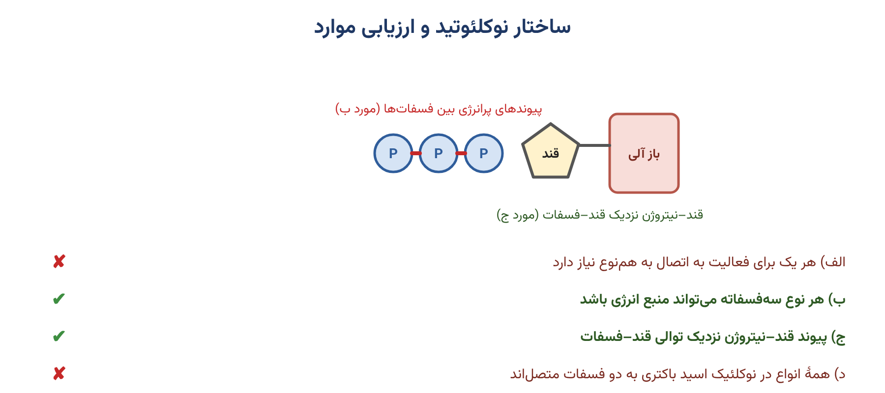
منبع: زیست‌شناسی ۳ (دوازدهم) — فصل ۱ (مولکول‌های اطلاعاتی)، گفتار ۱؛ صفحه‌های ۴ و ۸ (شکل ۳)

۱۸- با فرض پذیرش هر سه طرح همانندسازی، کدام گزینه در ارتباط با مولکول نهاییِ حاصل از همانندسازی در دور اول، عبارت زیر را به نادرستی تکمیل می‌کند؟
«وجه ........... در طرحی از همانندسازی که یک یاختهٔ حاصل از تقسیم، هر دو رشتهٔ دنای اولیه را به صورت دست‌نخورده دریافت می‌کند، با طرحی که هر یاختهٔ حاصل از تقسیم قطعاتی از هر دو رشتهٔ دنای اولیه را دریافت می‌کند، مشاهدهٔ ................. است.»
۱) تمایز ـ تشکیل پیوند هیدروژنی بین دو نوکلئوتید جدید
۲) تشابه ـ شکستن پیوند فسفودی‌استر بین دو نوکلئوتید جدید
۳) تشابه ـ تشکیل پیوند هیدروژنی بین دو نوکلئوتید قدیم و جدید
۴) تمایز ـ تشکیل پیوند فسفودی‌استر بین نوکلئوتید قدیم و جدید
پاسخ: گزینهٔ ۳
بررسی گزینه‌ها
گزینه | ادعای گزینه | داوری
۱ | تمایز ـ تشکیل پیوند هیدروژنی بین دو نوکلئوتید جدید | ✔ درست — پیوند هیدروژنی بین دو نوکلئوتید جدید فقط در طرح حفاظتی دیده می‌شود.
۲ | تشابه ـ شکستن پیوند فسفودی‌استر بین دو نوکلئوتید جدید | ✔ درست — ویرایش رشتهٔ در حال ساخت در هر سه طرح دیده می‌شود.
۳ | تشابه ـ تشکیل پیوند هیدروژنی بین دو نوکلئوتید قدیم و جدید | ✘ نادرست ← پاسخ — این پیوند فقط در طرح غیرحفاظتی دیده می‌شود؛ پس وجه تمایز است، نه تشابه.
۴ | تمایز ـ تشکیل پیوند فسفودی‌استر بین نوکلئوتید قدیم و جدید | ✔ درست — فسفودی‌استر بین قدیم و جدید فقط در طرح غیرحفاظتی تشکیل می‌شود.

صورت سؤال چی می‌گه؟ در همانندسازی حفاظتی یک مولکول دنا دست‌نخورده باقی مانده و وارد یک یاخته می‌شود و در غیرحفاظتی در هر دنای حاصل، قطعاتی از دنای اولیه و جدید مشاهده می‌شود؛ بنابراین سؤال وجه تمایز و اشتراک طرح‌های حفاظتی و غیرحفاظتی را می‌خواهد.
دقت کنید چون کتاب می‌گوید در طرح حفاظتی دنا دست‌نخورده می‌ماند و همچنین این طرح‌ها فرضی‌اند و روند انجام آن‌ها بررسی نمی‌شود، ما تنها نتیجهٔ هر حالت را بررسی می‌کنیم و کاری به روند انجام کار نداریم!
بررسی گزینهٔ پاسخ: دقت کنید در دور اول همانندسازی دنا به شیوهٔ غیرحفاظتی، هر قطعهٔ قدیمی مقابل یک قطعهٔ جدید است و بالعکس؛ پس در طرح غیرحفاظتی پیوند هیدروژنی تنها بین قدیم و جدید است، اما در طرح حفاظتی پیوند هیدروژنی بین جدیدها با هم و قدیم‌ها با هم است. پس این گزینه وجه تمایز این دو طرح است، نه تشابه.
بررسی سایر گزینه‌ها:
۱) تشکیل پیوند هیدروژنی بین جدیدها با هم تنها در طرح حفاظتی دیده می‌شود.
۲) شکستن پیوند فسفودی‌استر بین نوکلئوتیدهای رشتهٔ در حال ساخت، یعنی ویرایش، در هر سه طرح دیده می‌شود. در طرح حفاظتی پیوند فسفودی‌استر بین جدیدها با هم و قدیم‌ها با هم است و در طرح غیرحفاظتی هر سه نوع ممکن، یعنی جدیدها با هم، قدیمی‌ها با هم و جدید با قدیم، مشاهده می‌شود.
Bioboost: دقت کنید شکستن پیوند فسفودی‌استر در دنای اولیه تنها در طرح غیرحفاظتی مشاهده می‌شود.
۴) در گزینهٔ قبل اشاره کردیم که این اتفاق تنها در طرح غیرحفاظتی می‌افتد.

جدول و نمودار تکمیلی سؤال ۱۸ | مقایسهٔ طرح‌های حفاظتی و غیرحفاظتی
۱ جدول جمع‌بندی
پیوند در دنای حاصل از دور اول | حفاظتی | نیمه‌حفاظتی | غیرحفاظتی
هیدروژنی: جدید ـ جدید | ✔ | ✘ | ✘
هیدروژنی: قدیم ـ جدید | ✘ | ✔ | ✔
فسفودی‌استر: قدیم ـ جدید | ✘ | ✘ | ✔
شکستن فسفودی‌استر دنای اولیه | ✘ | ✘ | ✔
ویرایش رشتهٔ در حال ساخت | ✔ | ✔ | ✔
۲ نمودار / فلوچارت
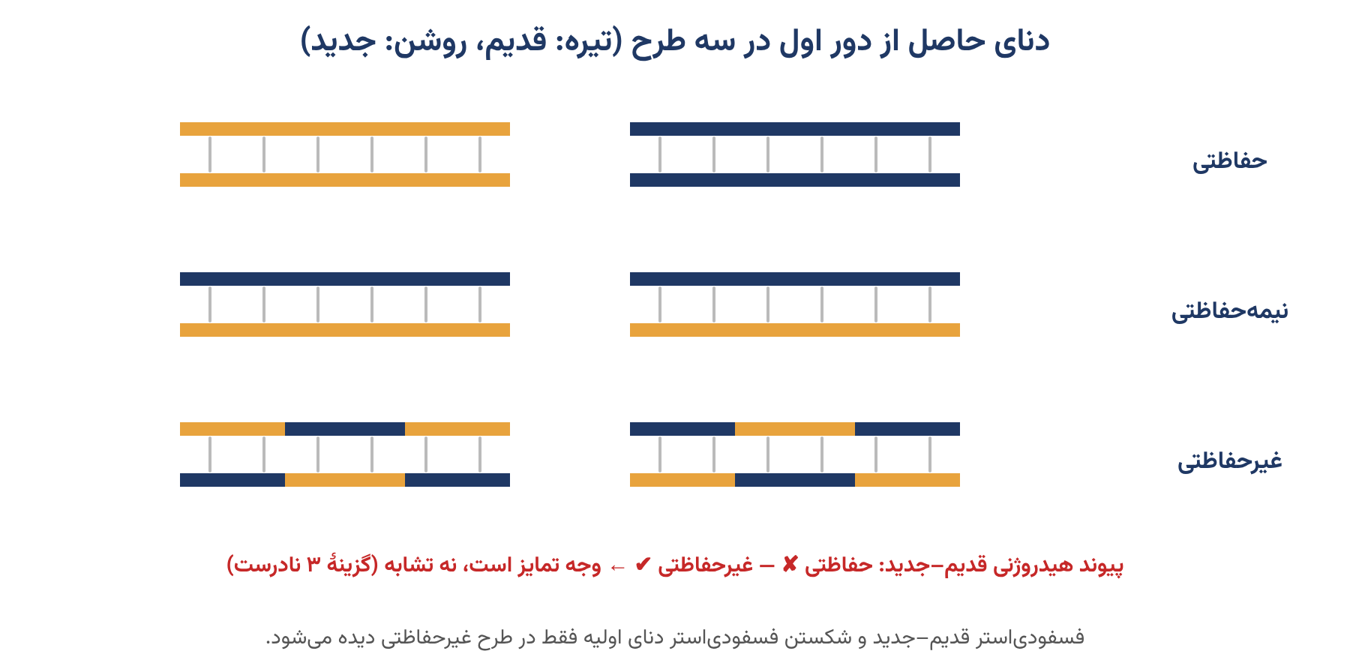
منبع: زیست‌شناسی ۳ (دوازدهم) — فصل ۱ (مولکول‌های اطلاعاتی)، گفتار ۲؛ صفحهٔ ۹ (شکل ۹) و صفحهٔ ۱۲ (ویرایش)

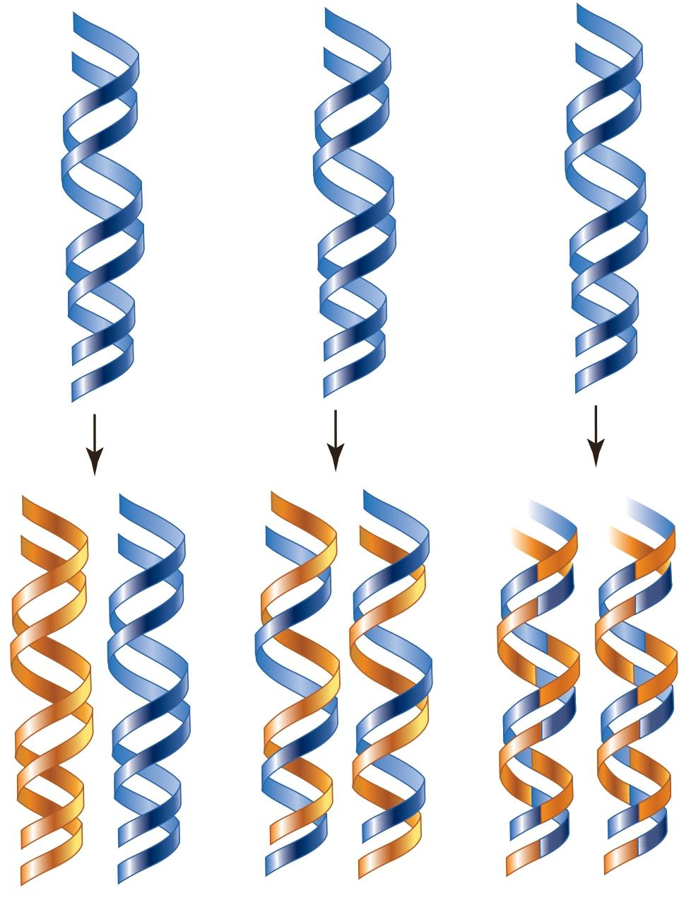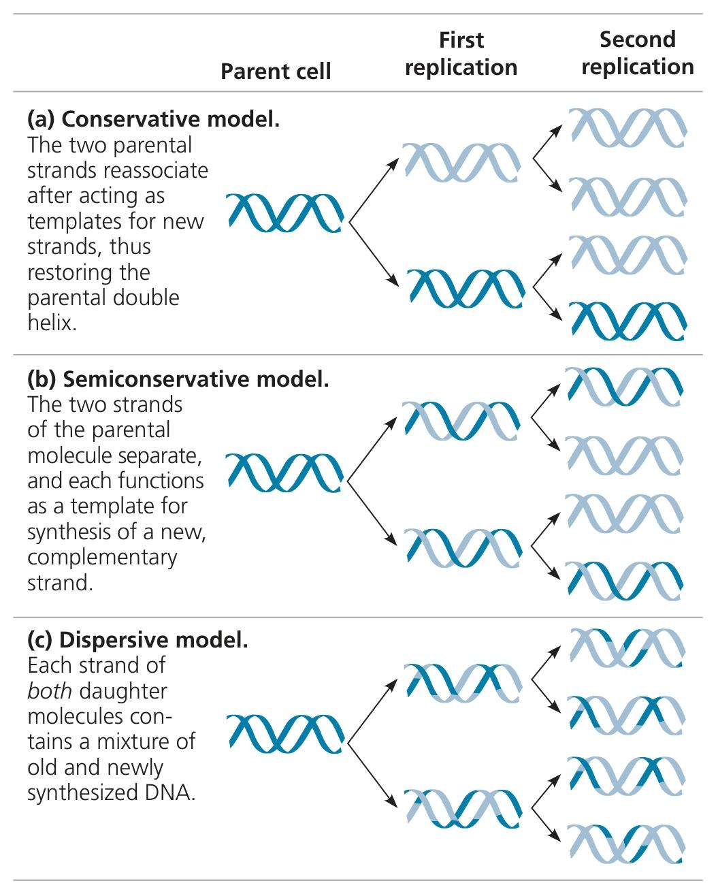
۱۹- کدام مورد در ارتباط با طرح‌های همانندسازی مطرح‌شده در کتاب درسی نادرست است؟
۱) در همهٔ طرح‌ها، دنای حاصل از همانندسازی از نظر ترتیب بازهای آلی کاملاً مشابه دنای اولیه است.
۲) در طرحی که عمل نوکلئازی در دنای اولیه مشاهده می‌شود، پیوند فسفودی‌استر غالباً بین نوکلئوتیدهای دو نسل متفاوت است.
۳) هر طرحی که طبق مشاهدات چارگاف تایید می‌شود، اطلاعات را بدون هیچ کم‌وکاستی به مولکول‌های حاصل انتقال می‌دهد.
۴) در هر طرحی که اشتباهات دنابسپاراز می‌تواند در هر دو دنای حاصل مشاهده شود، دو دنای حاصل می‌توانند چگالی یکسانی داشته باشند.
پاسخ: گزینهٔ ۲
بررسی گزینه‌ها
گزینه | ادعای گزینه | داوری
۱ | در همهٔ طرح‌ها، دنای حاصل از نظر ترتیب بازها کاملاً مشابه دنای اولیه است | ✔ درست — اطلاعات باید بدون کم‌وکاست به دو یاختهٔ حاصل برسد.
۲ | در طرحی که عمل نوکلئازی در دنای اولیه دیده می‌شود، فسفودی‌استر غالباً بین دو نسل متفاوت است | ✘ نادرست ← پاسخ — در طرح غیرحفاظتی غالب پیوندهای فسفودی‌استر بین نوکلئوتیدهای هم‌نسل است.
۳ | هر طرحی که طبق مشاهدات چارگاف تأیید می‌شود، اطلاعات را بدون کم‌وکاست منتقل می‌کند | ✔ درست — هر سه طرح با مشاهدات چارگاف سازگارند.
۴ | در هر طرحی که اشتباهات دنابسپاراز در هر دو دنا دیده شود، دو دنا می‌توانند چگالی یکسانی داشته باشند | ✔ درست — در نیمه‌حفاظتی و غیرحفاظتی، در دور اول هر دو دنا چگالی متوسط دارند.

بررسی گزینهٔ پاسخ: تنها در طرح غیرحفاظتی، شکستن پیوند فسفودی‌استر یا عمل نوکلئازی در دنای اولیه مشاهده می‌شود. دقت کنید در این طرح هر سه نوع ممکن پیوند فسفودی‌استر، یعنی جدیدها با هم، قدیمی‌ها با هم و جدید با قدیم، مشاهده می‌شود؛ اما غالب پیوندهای فسفودی‌استر بین نوکلئوتیدهای هم‌نسل است.
بررسی سایر گزینه‌ها:
۱) اصل اولیهٔ همانندسازی این است که دنای یاخته بدون کم‌وکاست به دو یاختهٔ حاصل از تقسیم برسد؛ پس طبیعتاً دو دنای ایجادشده با هم و با دنای اولیه ترتیب باز آلی یکسانی دارند.
۳) هر سه طرح طبق مشاهدات چارگاف تأیید می‌شوند و گفتیم اصل همانندسازی همین است.
۴) وقتی می‌گوید اشتباهات در هر دو دنا باشد، یعنی هر دو دنا بخش جدید داشته باشند که می‌شود طرح‌های نیمه‌حفاظتی و غیرحفاظتی؛ در هر دو طرح می‌توانیم در دور اول دو دنا با چگالی متوسط ببینیم.
جدول و نمودار تکمیلی سؤال ۱۹ | طرح‌های همانندسازی
۱ جدول جمع‌بندی
طرح | دنای اولیه در دنای حاصل | تأیید آزمایش
حفاظتی | هر دو رشتهٔ اولیه دست‌نخورده در یک یاخته؛ دو رشتهٔ جدید در یاختهٔ دیگر | ✘
نیمه‌حفاظتی | در هر یاخته یک رشتهٔ قدیم و یک رشتهٔ جدید | ✔
غیرحفاظتی (پراکنده) | قطعاتی از رشته‌های قبلی و جدید به صورت پراکنده | ✘
۲ نمودار / فلوچارت
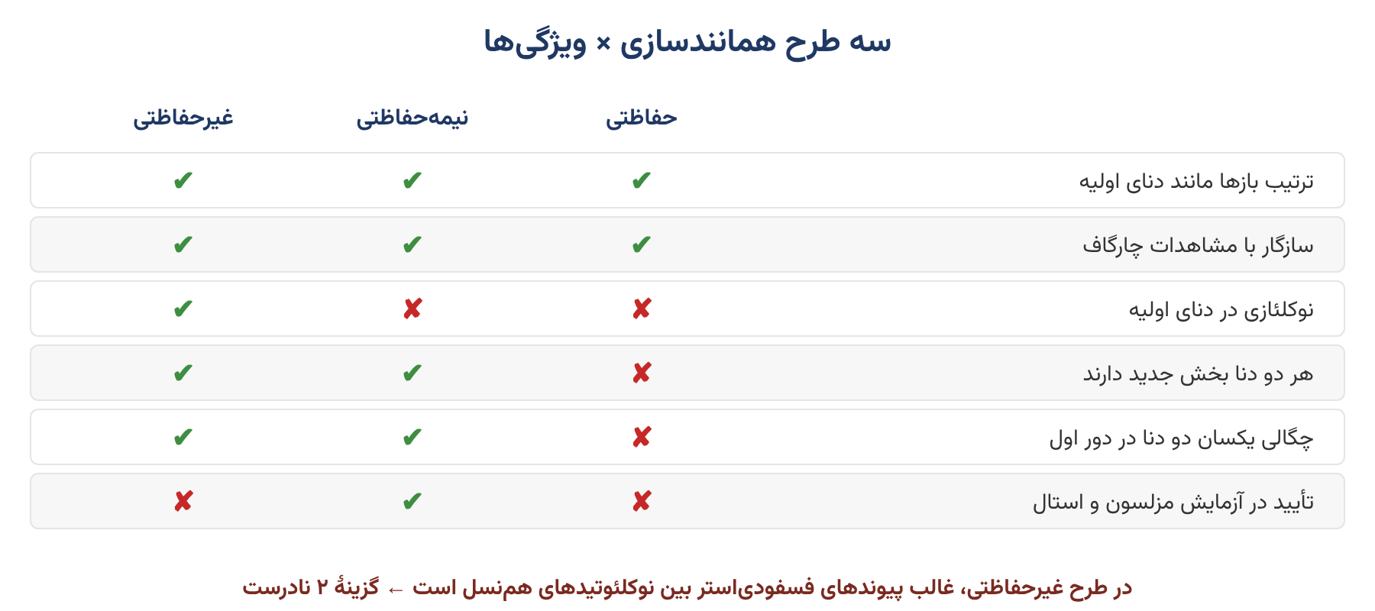
منبع: زیست‌شناسی ۳ (دوازدهم) — فصل ۱ (مولکول‌های اطلاعاتی)، گفتار ۲؛ صفحه‌های ۹ و ۱۰ (شکل‌های ۹ و ۱۰)

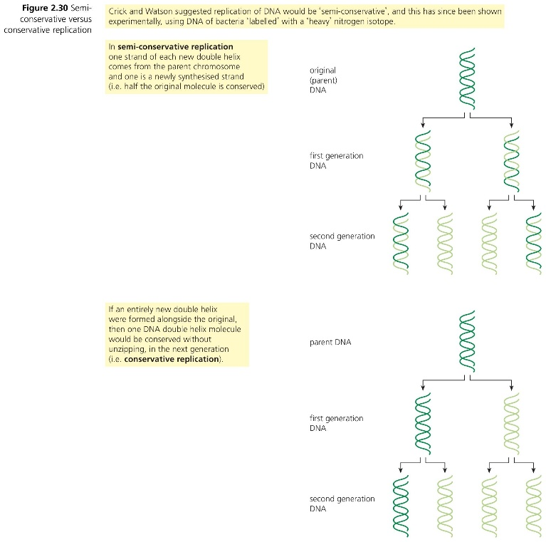
۲۰- در ارتباط با بخشی از نوکلئوتید که ترتیب و تعداد آن اطلاعات وراثتی را تشکیل می‌دهد، کدام مورد درست است؟
۱) در ستون‌های ساختار نردبان مارپیچ مشاهده می‌شود.
۲) انواع آن تنها در تعداد اتم اکسیژن با هم تفاوت دارند.
۳) تشکیل پیوند بین آن‌ها به صورت اختصاصی است.
۴) تعداد آن یکی از عوامل تنوع نوکلئوتیدهاست.
پاسخ: گزینهٔ ۳
بررسی گزینه‌ها
گزینه | ادعای گزینه | داوری
۱ | در ستون‌های ساختار نردبان مارپیچ مشاهده می‌شود | ✘ نادرست — بازهای آلی پله‌های نردبان‌اند؛ ستون‌ها را قند و فسفات می‌سازند.
۲ | انواع آن تنها در تعداد اتم اکسیژن با هم تفاوت دارند | ✘ نادرست — این ویژگی مربوط به قندهاست (دئوکسی‌ریبوز یک اکسیژن کمتر از ریبوز دارد).
۳ | تشکیل پیوند بین آن‌ها به صورت اختصاصی است | ✔ درست ← پاسخ — پیوند هیدروژنی بین بازهای مکمل اختصاصی است (A با T و G با C).
۴ | تعداد آن یکی از عوامل تنوع نوکلئوتیدهاست | ✘ نادرست — تعداد گروه‌های فسفات عامل تنوع است؛ هر نوکلئوتید فقط یک باز دارد.

صورت سؤال چی می‌گه؟ دقت کنید صورت سؤال به باز آلی اشاره می‌کند؛ زیرا تنها بخشی از نوکلئوتید که در بین نوکلئوتیدهای یک دنا متفاوت است، باز آلی است که ترتیب و تعداد آن در دنا اطلاعات وراثتی را تشکیل می‌دهد.
Biokey: دقت کنید تفاوت نوکلئوتیدها به صورت کلی در تعداد گروه فسفات، نوع قند و نوع باز آلی است؛ اما در یک دنا قند و تعداد گروه فسفات ثابت است و تنها تفاوت در نوع باز آلی است.
بررسی گزینهٔ درست: بین بازهای آلی مکمل، پیوند هیدروژنی به صورت اختصاصی تشکیل می‌شود.
بررسی سایر گزینه‌ها:
۱) باز آلی در پله‌ها دیده می‌شود، نه در ستون‌ها.
۲) این ویژگی مربوط به تفاوت دئوکسی‌ریبوز و ریبوز است که قند نوکلئوتیدها را شامل می‌شوند.
۴) این ویژگی دربارهٔ گروه فسفات صادق است.

جدول و نمودار تکمیلی سؤال ۲۰ | باز آلی و اطلاعات وراثتی
۱ جدول جمع‌بندی
عامل تفاوت نوکلئوتیدها | انواع | در یک مولکول دنا
نوع قند | ریبوز، دئوکسی‌ریبوز | ثابت (دئوکسی‌ریبوز)
تعداد گروه فسفات | یک تا سه | ثابت (یک)
نوع باز آلی | A، G، C، T و U | متغیر ← اطلاعات وراثتی
۲ نمودار / فلوچارت
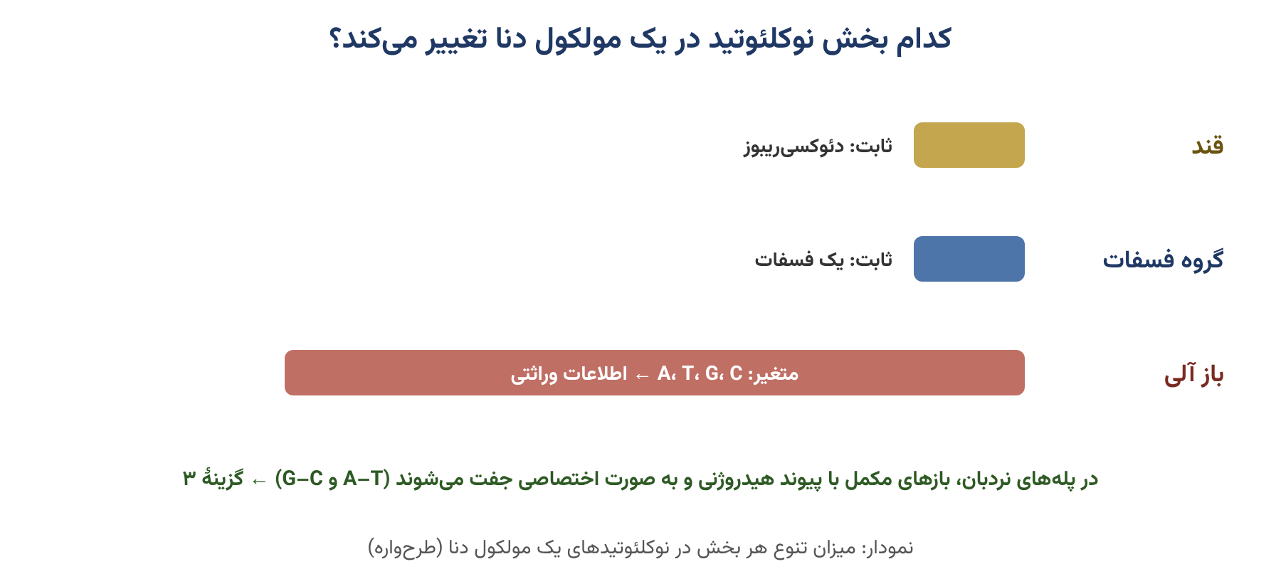
منبع: زیست‌شناسی ۳ (دوازدهم) — فصل ۱ (مولکول‌های اطلاعاتی)، گفتار ۱؛ صفحه‌های ۴ و ۷

